TRƯỜNG ĐẠI HỌC TRÀ VINH

TRƯỜNG KỸ THUẬT VÀ CÔNG NGHỆ

**KHOA CÔNG NGHỆ THÔNG TIN**



**THỰC TẬP ĐỒ ÁN CƠ SỞ NGÀNH**

**HỌC KỲ I, NĂM HỌC 2025 – 2026**

**TÌM HIỂU VÀ ỨNG DỤNG FIREBASE TRONG QUẢN LÝ SỰ KIỆN CÂU LẠC BỘ SINH VIÊN**

|  |  |
| --- | --- |
| *Giảng viên hướng dẫn :*  Ths. Nguyễn Ngọc Đan Thanh | *Sinh viên thực hiện:*  Họ tên: Nguyễn Phước Lộc  MSSV: 110123126  Lớp: DA23TTC |

**Vĩnh Long, tháng 1 năm 2026**

TRƯỜNG ĐẠI HỌC TRÀ VINH

TRƯỜNG KỸ THUẬT VÀ CÔNG NGHỆ

**KHOA CÔNG NGHỆ THÔNG TIN**



**THỰC TẬP ĐỒ ÁN CƠ SỞ NGÀNH**

**HỌC KỲ I, NĂM HỌC 2025 – 2026**

**TÌM HIỂU VÀ ỨNG DỤNG FIREBASE TRONG QUẢN LÝ SỰ KIỆN CÂU LẠC BỘ SINH VIÊN**

|  |  |
| --- | --- |
| *Giảng viên hướng dẫn :*  Ths. Nguyễn Ngọc Đan Thanh | *Sinh viên thực hiện:*  Họ tên: Nguyễn Phước Lộc  MSSV: 110123126  Lớp: DA23TTC |

**Vĩnh Long, tháng 1 năm 2026**

# Trang nhận xét của GIáo viên hướng dẫn

*Vĩnh Long, ngày ... tháng ... năm 2026*

***Giảng viên hướng dẫn***

*(Ký tên và ghi rõ họ tên)*

# Trang nhận xét của THÀNH VIÊN HỘI ĐỒNG

*Vĩnh Long, ngày ... tháng ... năm 2026*

**Thành viên hội đồng**

*(Ký tên và ghi rõ họ tên)*

# LỜI CẢM ƠN

Trước hết, em xin gửi lời cảm ơn chân thành đến quý thầy cô khoa công nghệ thông tin đã tận tình giảng dạy, truyền đạt cho em những kiến thức quý giá trong suốt quá trình học tập. Đặc biệt, em xin bày tỏ lòng biết ơn sâu sắc đến cô Nguyễn Ngọc Đan Thanh người đã tận tình hướng dẫn, chỉ bảo và hỗ trợ em trong suốt quá trình thực hiện đề tài cơ sở ngành “Tìm hiểu và ứng dụng Firebase trong quản lý sự kiện câu lạc bộ sinh viên”.

Em cũng xin cảm ơn các anh chị và bạn bè trong câu lạc bộ sinh viên đã cung cấp thông tin, đóng góp ý kiến và hỗ trợ em trong quá trình khảo sát cũng như thử nghiệm hệ thống, sự giúp đỡ quý báu của mọi người đã góp phần quan trọng vào việc hoàn thành đề tài này.

Cuối cùng, em xin gửi lời cảm ơn đến gia đình đã luôn là nguồn động viên tinh thần to lớn, giúp em có thêm nghị lực để hoàn thành tốt đề tài nghiên cứu này.

Em xin chân thành cảm ơn!

*Vĩnh Long, ngày 5 tháng 1 năm 2026*

Sinh viên thực hiện

# MỤC LỤC

Trang nhận xét của GIáo viên hướng dẫn i

Trang nhận xét của THÀNH VIÊN HỘI ĐỒNG ii

LỜI CẢM ƠN iii

MỤC LỤC iv

DANH MỤC HÌNH ẢNH vii

DANH MỤC BẢNG BIỂU x

TÓM TẮT ĐỒ ÁN CƠ SỞ NGÀNH xi

MỞ ĐẦU 1

CHƯƠNG 1. TỔNG QUAN NGHIÊN CỨU 3

1.1. Khảo sát website Câu lạc bộ Hành trình sinh viên 3

1.2. Kết luận 6

CHƯƠNG 2. NGHIÊN CỨU LÝ THUYẾT 7

2.1. Tổng quan về công nghệ phát triển web 7

2.1.1. Phân loại website 7

2.1.2. Kiến trúc Client – Server 8

2.1.2.1. Mô hình 3 lớp 8

2.1.2.2. Luồng xử lý yêu cầu 9

2.1.2.3. HTTP và HTTPS 9

2.2. Ngôn ngữ lập trình và Framework sử dụng 11

2.2.1. Phát triển phía frontend 11

2.2.1.1. HTML5 – Cấu trúc trang và thẻ semantic 11

2.2.1.2. Bảng định kiểu CSS 13

2.2.1.3. JavaScript và DOM – Xử lý tương tác người dùng 14

2.2.2. Dịch vụ Firebase 16

2.2.2.1. Firebase Authentication 16

2.2.2.2. Cloud FireSore 17

2.2.3. Bootstrap 5 – Framework thiết kế giao diện 21

2.3. Hệ quản trị cơ sở dữ liệu 23

2.4. Bảo mật và hiệu năng cơ bản trong ứng dụng web 25

2.4.1. Xác thực và phân quyền người dùng 25

2.4.2. Các lỗ hổng bảo mật 25

2.4.2.1. SQL Injection: 25

2.4.2.2. XSS – Cross Site Scripting 26

2.4.2.3. Kỹ thuật tấn công giả mạo chính chủ 26

2.4.3. Quản lý session và cookie trong ứng dụng web 27

2.4.3.1. Giới thiệu về Cookie 27

2.4.3.2. Giới thiệu về Session 28

2.5. Tổng quan các công cụ hỗ trợ phát triển và triển khai 28

2.5.1. Visual studio code 28

2.5.2. Hệ thống quản lý phiên bản: Git và GitHub 29

2.5.3. Firebase hosting 29

2.5.4. Công cụ thiết kế giao diện Figma 30

2.6. Tổng kết chương 31

CHƯƠNG 3. THỰC HIỆN HÓA NGHIÊN CỨU 32

3.1. Mô tả bài toán 32

3.2. Phân tích thiết kế hệ thống 32

3.2.1. Đặc tả yêu cầu hệ thống 32

3.2.1.1. Yêu cầu chức năng 32

3.2.1.2. Yêu cầu phi chức năng 34

3.2.2. Kiến trúc hệ thống 34

3.2.3. Thiết kế dữ liệu 35

3.2.3.1. Danh sách các collection 35

3.2.3.2. Chi tiết các collection 35

3.2.4. Thiết kế xử lý 37

3.2.5. Thiết kế giao điện 38

3.2.5.1. Sơ đồ website 38

3.2.5.2. Giao diện trang đăng nhập 39

3.2.5.3. Trang đăng kí 39

3.2.5.4. Trang quản trị 40

3.2.5.5. Trang người dùng 41

CHƯƠNG 4. KẾT QUẢ NGHIÊN CỨU 44

4.1. Dữ liệu thử nghiệm 44

4.1.1. Dữ liệu tài khoản 44

4.1.2. Dữ liệu bảng người dùng 46

4.1.3. Dữ liệu bảng sự kiện 47

4.1.4. Dữ liệu đăng kí 48

4.1.5. Môi trường thực nghiệm 50

4.1.6. Giao diện trang chủ hệ thống 50

CHƯƠNG 5. KẾT LUẬN VÀ HƯỚNG PHÁT TRIỂN 57

5.1. Kết quả đạt được 57

5.2. Hướng phát triển 57

# DANH MỤC HÌNH ẢNH

Hình 1.1 Trang thông tin gì 6

Hình 1.2 trang tin tức 7

Hình 1.3 Trang hoạt động 7

Hình 1.4 Trang kiểm tra minh chứng 8

Hình 1.5 Trang công văn 8

Hình 2.1 Kiến trúc nhiều tầng 10

Hình 2.2 Kiến trúc Client - Server 11

Hình 2.3 Mô hình ba lớp (giao diện – xử lý nghiệp vụ - dữ liệu) 12

Hình 2.4 mô hình luồng xử lý yêu cầu 12

Hình 2.5 Mô hình Giao thức truyền tải siêu văn bản 13

Hình 2.6 Mô hình giao thức truyền tải siêu văn bản an toàn 13

Hình 2.7 Mức độ ưu tiên của liên kết css 17

Hình 2.8 Các chức năng của JavaScript và DOM 18

Hình 2.9 Lịch sử phát triển của firebase 20

Hình 2.10 Xác thực đăng nhập 20

Hình 2.11 Mô hình kết Nối FireStore 21

Hình 2.12 Lịch sử phát triển của boostraps 25

Hình 2.13 Kiếm trúc Gird trong Boostraps 5 26

Hình 2.14 Phân loại tài khoản 29

Hình 2.15 Cách thức tấn công của SQL injection 30

Hình 2.16 Các thức tấn của của XSS 31

Hình 2.17 Cách thức tấn của kỹ thuật tấn công giả mạo chính chủ 31

Hình 2.18 Nguyên lý hoạt động của cookie 32

Hình 2.19 Nguyên lý hoạt động của session 32

Hình 2.20 Các Ngôn ngữ thông dụng trên vs code 33

Hình 2.21 Nguyên lý hoạt động của Git 34

Hình 2.22 Sơ đồ upload website lên firebase hosting 34

Hình 2.23 Trang chủ figma 35

Hình 2.24 Trang chủ figma 35

Hình 3.1 yêu cầu chức năng 38

Hình 3.2 Kiến trúc hệ thống 39

Hình 3.3 Thiết kế xử lý hệ thống 42

Hình 3.4 Sơ đồ chức năng hệ thống quản lý sự kiện 43

Hình 3.5 Phát thảo Trang đăng nhập 43

Hình 3.6 Phát thảo Trang đăng kí 44

Hình 3.7 Phát thảo tab tổng quan quản trị 45

Hình 3.8 Phát thảo tab quản lý sự kiện 45

Hình 3.9 Phát thảo tab quản lý người dùng 46

Hình 3.10 Phát thảo tab điểm danh 46

Hình 3.11 Phát thảo tab thông tin người dùng 47

Hình 3.12 Phát thảo tab danh sách sự kiện 47

Hình 3.13 Phát thảo tab sự kiện đã đăng kí 48

Hình 3.14 Tab sự kiện đã tham gia 49

Hình 4.1 Trang đăng nhập 53

Hình 4.2 Trang đăng kí 54

Hình 4.3 thông tinh cá nhân 55

Hình 4.4 Sửa thông tin cá nhân 56

Hình 4.5 danh sách sự kiện 56

Hình 4.6 sự kiện đã đăng kí 57

Hình 4.7 sự kiện đã tham gia 58

Hình 4.8 Quét QR xác nhận tham gia 58

Hình 4.9 Tổng quan sự kiện 59

Hình 4.10 Quản lý sự kiện 60

Hình 4.11 quản lý người dùng 61

Hình 4.12 Điểm danh 61

# DANH MỤC BẢNG BIỂU

Bảng 2-1 Thẻ Semantic HTML5 15

Bảng 2-2 Một số thẻ html 15

Bảng 3-1 Danh sách collection 39

# TÓM TẮT ĐỒ ÁN CƠ SỞ NGÀNH

Đồ án “Tìm hiểu và ứng dụng Firebase trong quản lý sự kiện câu lạc bộ sinh viên” được thực hiện với mục tiêu xây dựng một trang web giúp các câu lạc bộ sinh viên quản lý thông tin sự kiện và thành viên một cách hiệu quả, hiện đại và chuyên nghiệp hơn.

Hiện nay, việc quản lý sự kiện trong các câu lạc bộ thường được thực hiện thủ công hoặc thông qua các nền tảng như Zalo, Google Form, gây khó khăn trong việc lưu trữ, xác minh và theo dõi thông tin. Từ thực tế đó, đồ án đã nghiên cứu và ứng dụng Firebase một nền tảng dịch vụ của Google nhằm phát triển trang web quản lý sự kiện có các tính năng chính như: đăng ký và đăng nhập người dùng bằng Firebase Authentication, quản lý và cập nhật sự kiện theo thời gian thực bằng Firebase Realtime Database, lưu trữ hình ảnh và dữ liệu bằng Firebase Storage.

Sản phẩm hoàn thiện là một trang web có giao diện thân thiện, dễ sử dụng, đảm bảo bảo mật thông tin và đồng bộ dữ liệu thời gian thực giữa nhiều người dùng, đồ án không chỉ giúp sinh viên nắm vững kiến thức về phát triển ứng dụng web full-stack mà còn góp phần đưa ra một giải pháp thực tế nhằm nâng cao hiệu quả hoạt động của các câu lạc bộ trong môi trường đại học.

Bên cạnh phẩm website là quyển báo cáo kỹ thuật, trình bày chi tiết các nội dung đã thực hiện và kết quả đạt được. Báo cáo kết quả kỹ thuật sẽ bao gồm các chương:

Chương 1: Tổng quan nghiên cứu

Chương 2: Nghiên cứu lý thuyết

Chương 3: Hiện thực hóa nghiên cứu

Chương 4: Kết quả nghiên cứu

Chương 5: Kết luận và hướng phát triển

# MỞ ĐẦU

**Giới thiệu về đề tài**

Hiện nay, việc quản lý các sự kiện trong câu lạc bộ sinh viên vẫn còn nhiều bất cập, phần lớn hoạt động tổ chức và đăng ký tham gia sự kiện được thực hiện qua các nền tảng Zalo, nhưng thiếu hệ thống lưu trữ và xác minh rõ ràng. Điều này dẫn đến tình trạng: không nhận được minh chứng, kiểm tra lại lịch sử tham gia và số lương hoạt động đã tham gia,… vì thế việc xây dựng một trang web quản lý sự kiện hiện đại, có xác thực người dùng và đồng bộ dữ liệu theo thời gian thực là cần thiết, hệ thống sẽ giúp đảm bảo minh bạch, tiện lợi trong quản lý và tạo ra môi trường chuyên nghiệp hơn cho các hoạt động của câu lạc bộ.

**Mục đích nghiên cứu**

Dự án xây dựng một trang web quản lý sự kiện dành cho câu lạc bộ sinh viên, có giao diện đẹp, thân thiện, dễ sử dụng và phù hợp với người dùng phổ thông.

Ứng dụng hỗ trợ các chức năng quản lý sự kiện và thành viên với đầy đủ tính năng CRUD (Create, Read, Update, Delete).

Trang web tích hợp tính năng xác thực người dùng (Firebase Authentication) bằng email và mật khẩu nhằm đảm bảo bảo mật thông tin.

Dữ liệu sự kiện và thành viên được lưu trữ và quản lý trên Firebase Realtime Database, đảm bảo đồng bộ dữ liệu theo thời gian thực giữa các người dùng đang truy cập.

Hệ thống có khả năng truy xuất, lưu trữ và xử lý dữ liệu ổn định, phù hợp với mô hình làm việc theo nhóm trong câu lạc bộ sinh viên.

**Đối tượng nghiên cứu**

Nền tảng Firebase và các dịch vụ của Firebase:

- Firebase Authentication (xác thực người dùng).

- Cloud Firestore

Hệ thống quản lý sự kiện cho câu lạc bộ sinh viên:

- Thông tin sự kiện (tên, thời gian, địa điểm, mô tả)

- Đăng ký tham gia sự kiện

- Quản lý thành viên tham gia

- Theo dõi và cập nhật hoạt động câu lạc bộ

**Phạm vi nghiên cứu**

Tìm hiểu các dịch vụ Firebase liên quan đến ứng dụng quản lý sự kiện.

Xây dựng một ứng dụng web hỗ trợ quản lý sự kiện câu lạc bộ

**Phương pháp nghiên cứu**

*Phương pháp nghiên cứu lý thuyết:* Tổng hợp kiến thức về HTML, CSS, JavaScript và nghiên cứu các mẫu thiết kế cho có sẵn để xây dựng giao diện thân thiện, dễ sử dụng và tương thích với nhiều loại thiết bị có kích cỡ màn hình khác nhau; Nghiên cứu nền tảng Firebase để lưu trữ và quản lý dữ liệu sự kiện (firestore), xác thực và quản lý người dùng (Firebase Authentication), cập nhật dữ liệu theo thời gian thực (Realtime Listener)

*Phương pháp nghiên cứu thực nghiệm:*Xây dựng hệ thống một hệ thống web quản lý sự kiện sử dụng nền tảng Firebase đảm bảo các chức năng cơ bản: đăng ký và đăng nhập người dùng, quản lý sự kiện (thêm, xóa, sửa cập nhật sự kiện), quản lý thành viên tham gia sự kiện, đồng bộ dữ liệu thời gian thực.

# TỔNG QUAN NGHIÊN CỨU

Nghiên cứu này được thực hiện thông qua việc khảo sát và phân tích một số trang web, hệ thống trực tuyến có chức năng tương tự nhằm làm cơ sở tham chiếu cho quá trình thiết kế và phát triển hệ thống. Việc nghiên cứu các trang web khác tập trung vào cách tổ chức giao diện, luồng chức năng, phương thức quản lý dữ liệu và trải nghiệm người dùng. Từ đó, nghiên cứu rút ra những ưu điểm cần kế thừa, đồng thời nhận diện các hạn chế còn tồn tại để tránh lặp lại trong quá trình xây dựng hệ thống mới. Kết quả của quá trình nghiên cứu này giúp định hướng rõ ràng hơn cho việc lựa chọn công nghệ, xây dựng kiến trúc hệ thống và hoàn thiện các chức năng phù hợp với yêu cầu thực tế.

## Khảo sát website Câu lạc bộ Hành trình sinh viên

Địa chỉ website: CLB hành trình sinh viên

[CLB hành trình sinh viên](https://clbhtsv.com/Login)

Một số hình ảnh về trang web:

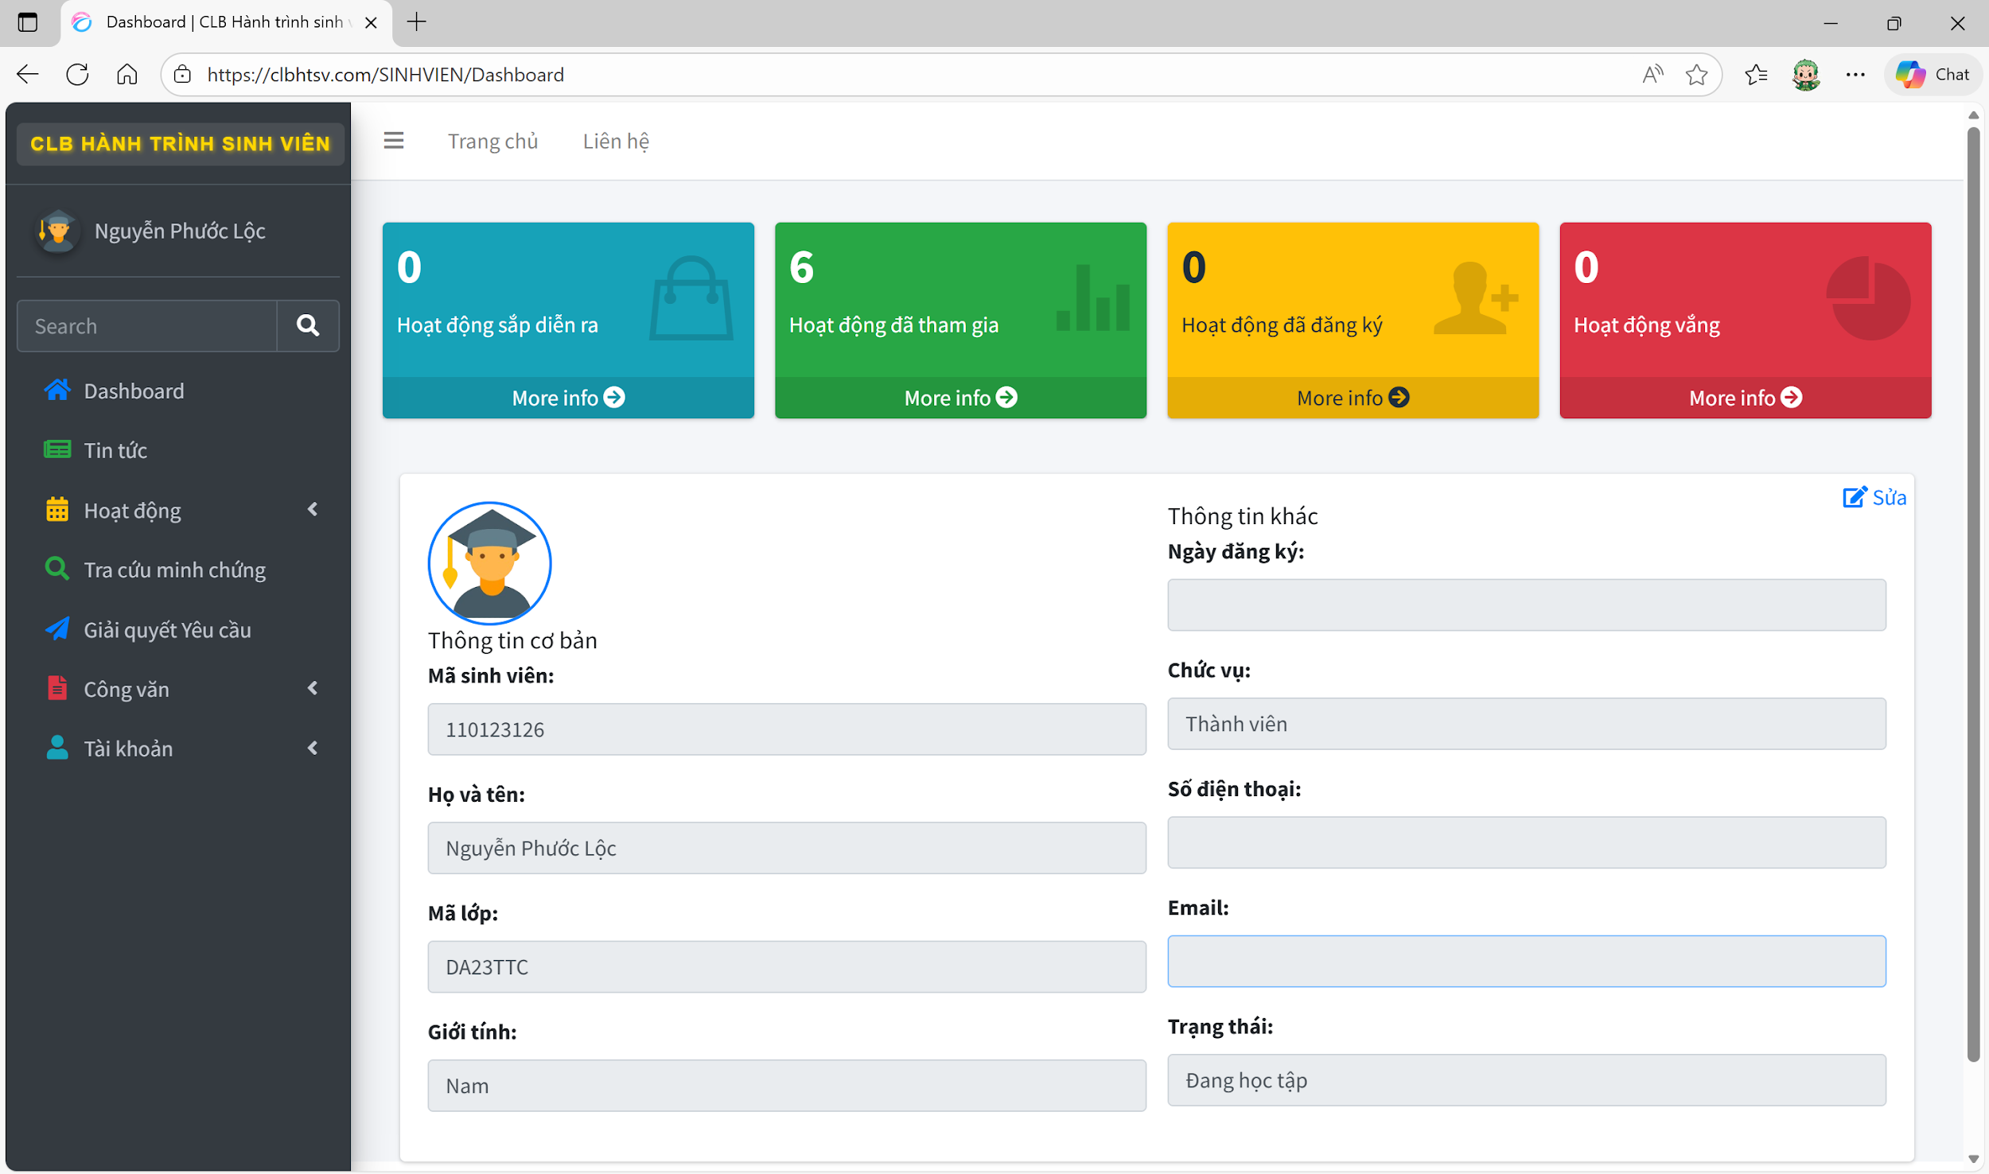

Hình 1.1 Trang thông tin gì

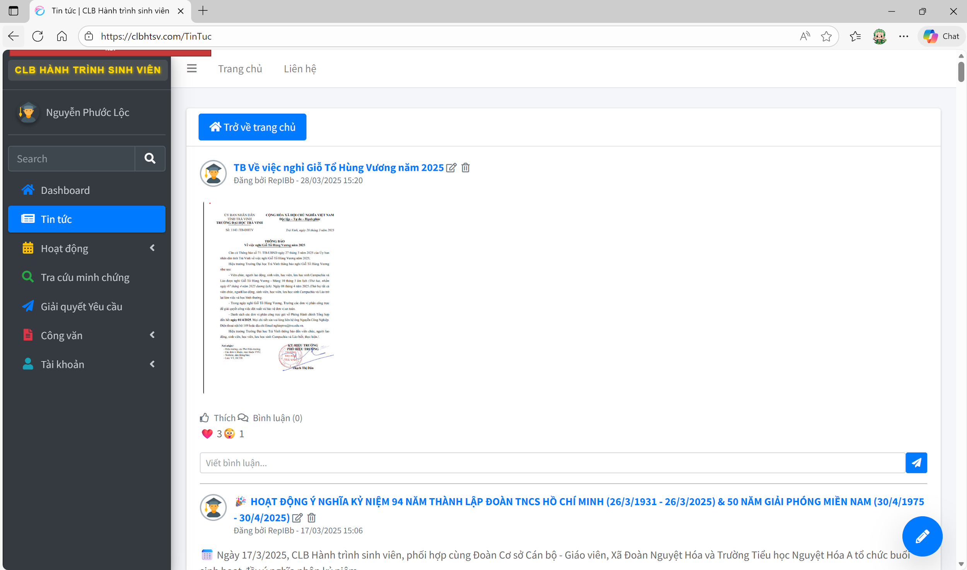

*Hình 1.2 trang tin tức*

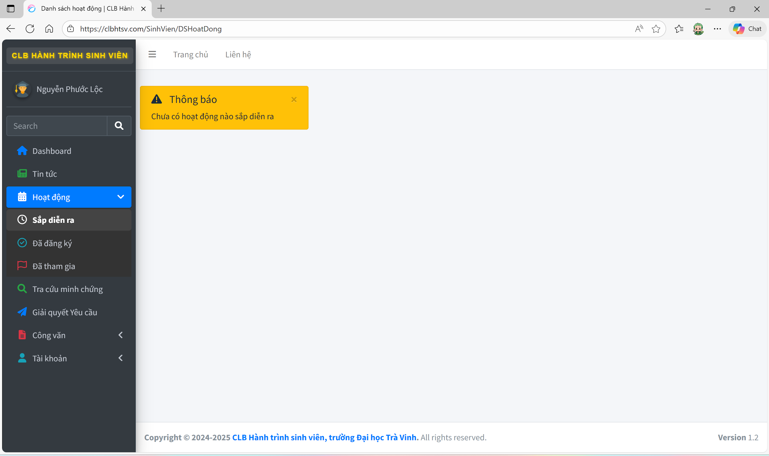

*Hình 1.3 Trang hoạt động*

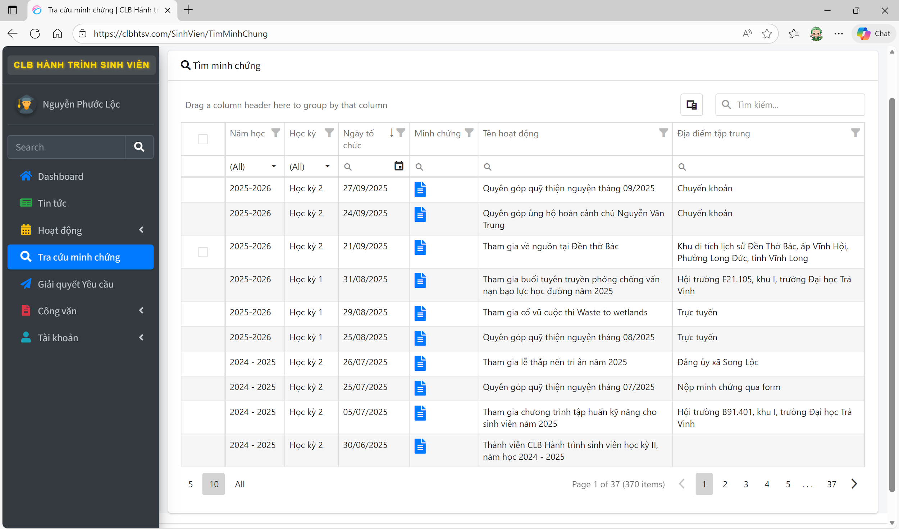

*Hình 1.4 Trang kiểm tra minh chứng*

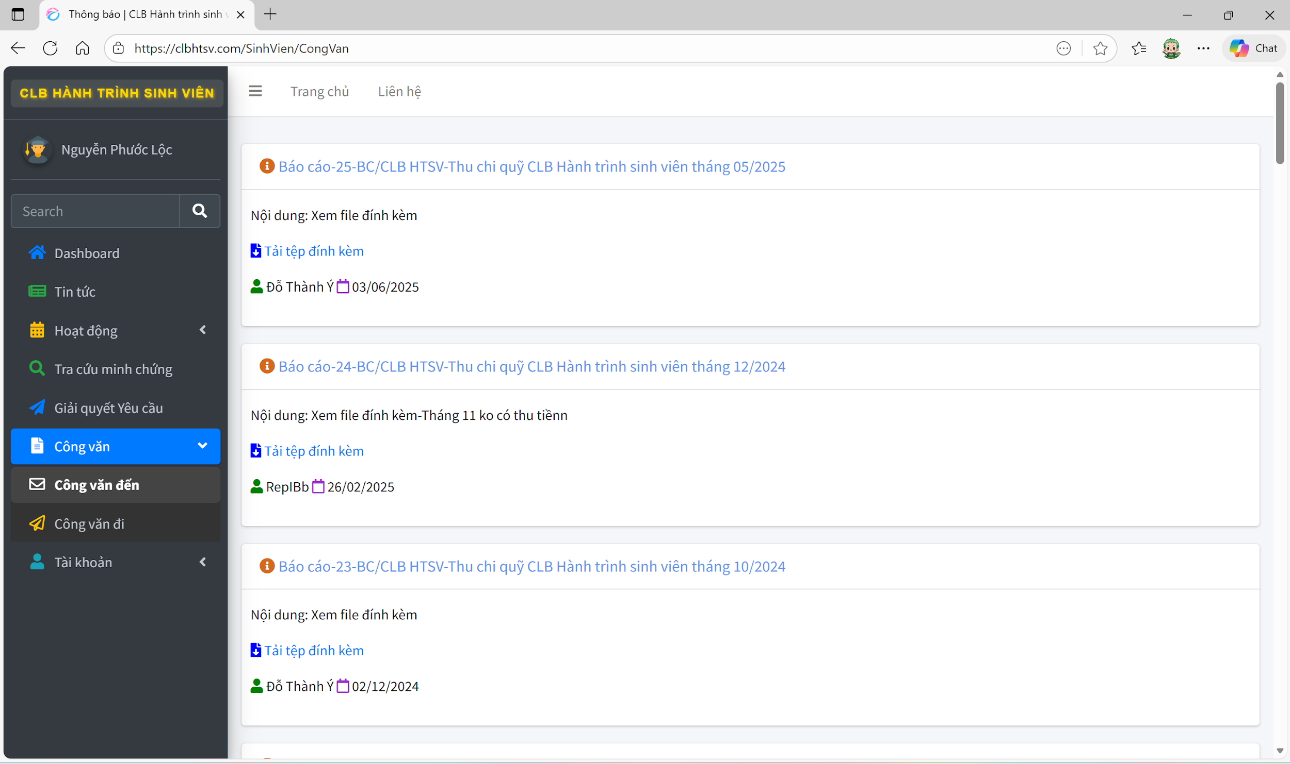

*Hình 1.5 Trang công văn*

Ưu điểm

- Thiết kế giao diện khá đẹp mắt, bố cục rõ ràng và dễ theo dõi.

- Thanh menu bên trái đầy đủ chức năng, giúp sinh viên thao tác nhanh và thuận tiện.

- Phần nội dung hiển thị đầy đủ thông tin sinh viên, các hoạt động đã tham gia, hoạt động gần đây và cả những hoạt động vắng mặt.

- Cách trình bày sạch sẽ, nhìn trực quan và dễ tìm kiếm thông tin.

Nhược điểm

- Giao diện nhìn chung còn đơn giản, chưa có nhiều yếu tố nổi bật.

- Thiếu các biểu đồ hoặc thống kê trực quan để sinh viên dễ theo dõi tiến độ tham gia hoạt động.

- Không thấy chức năng thông báo nhanh (notification), khiến người dùng có thể bỏ lỡ thông tin quan trọng.

- Một số khoảng trống giao diện còn khá trống trải, có thể cải thiện để tối ưu không gian hiển thị.

## Kết luận

Giao diện hiện tại của trang web đã đạt được tính trực quan, dễ sử dụng và đáp ứng được các nhu cầu cơ bản của sinh viên như xem tin tức, theo dõi hoạt động, và quản lý tài khoản. Bố cục hợp lý với menu trái và khu vực nội dung rõ ràng giúp người dùng thao tác thuận tiện. Tuy nhiên, hệ thống vẫn còn mang tính hiển thị thông tin đơn thuần, thiếu yếu tố trực quan hóa và thiếu các chức năng tương tác nhanh, dẫn đến trải nghiệm người dùng chưa tối ưu. Vì vậy, cần phát triển thêm để nâng cao tính hiện đại, sinh động và hỗ trợ tốt hơn cho sinh viên.

# NGHIÊN CỨU LÝ THUYẾT

## Tổng quan về công nghệ phát triển web

### Phân loại website

Website là một tập hợp các trang web được liên kết với nhau và có thể truy cập thông qua mạng Internet [1].

Một website hoạt động theo kiến trúc nhiều tầng.

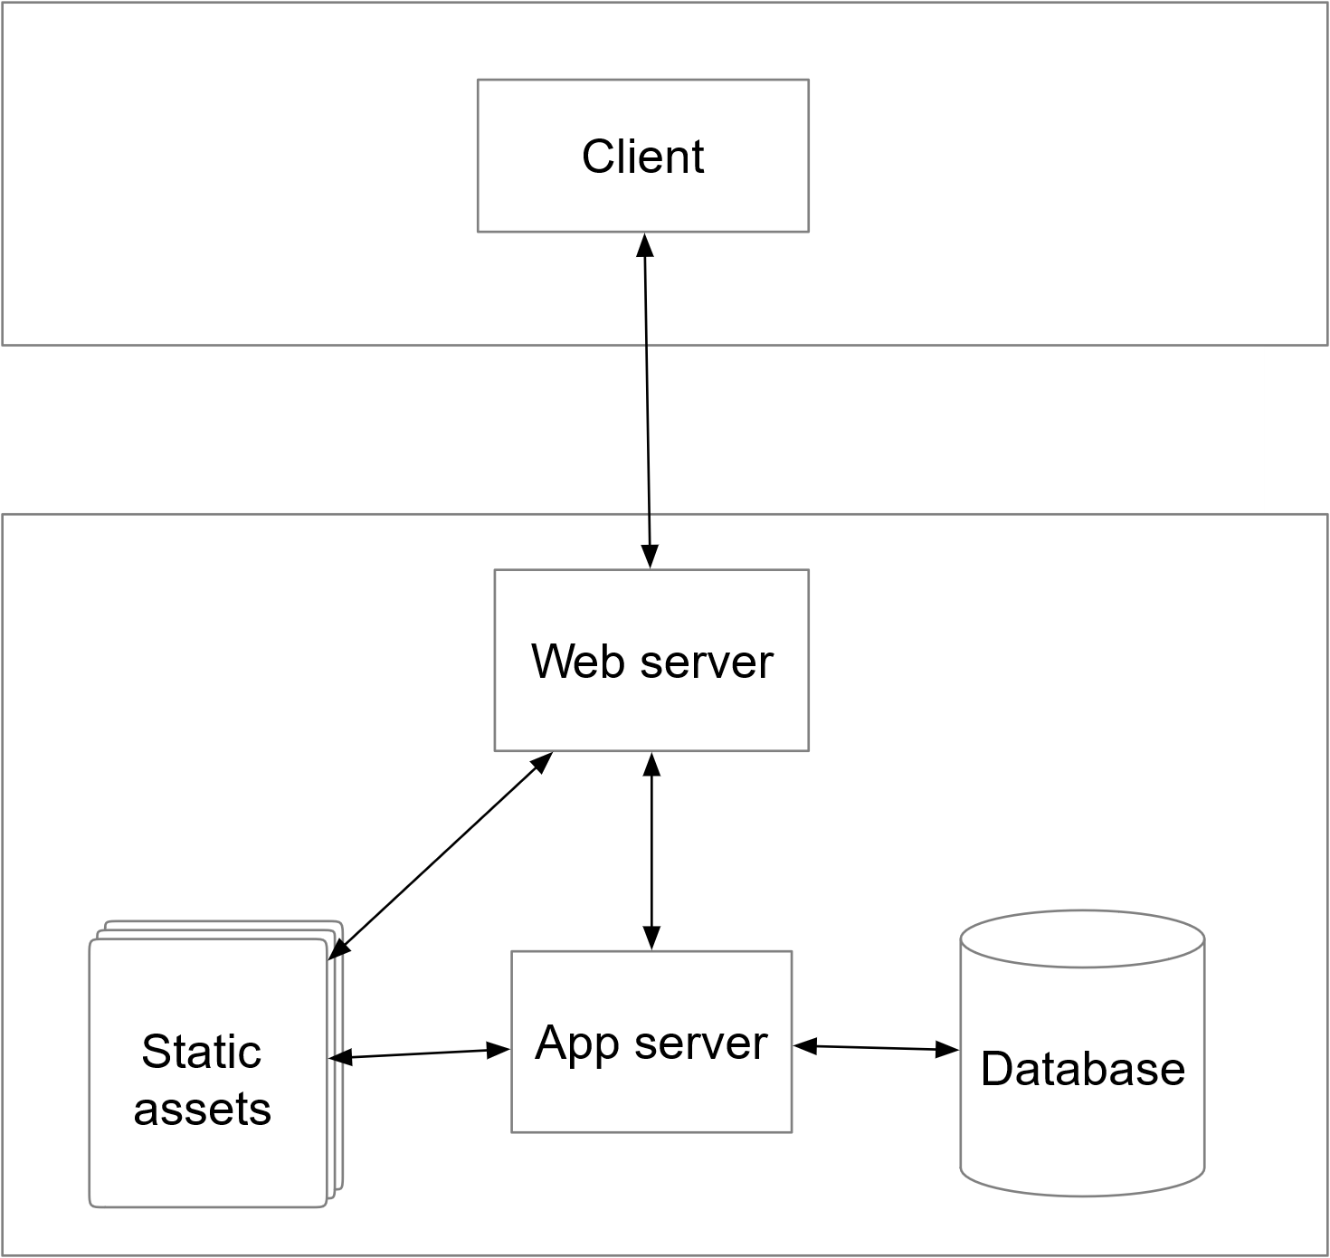

Hình 2.1 Kiến trúc nhiều tầng

Nguyên lý hoạt động: khi người dùng thực hiện một thao tác, trình duyệt sẽ gửi một request thông qua mạng tới máy chủ. Máy chủ nhận request, xử lý có thể thực thi logic, truy vấn cơ sở dữ liệu hoặc xử lý nghiệp vụ rồi tạo một response chứa dữ liệu cần thiết và gửi lại cho client. Client sau đó nhận response và hiển thị nội dung tương ứng cho người dùng [2].

Web tĩnh là loại website có nội dung được viết sẵn và cố định trong mã nguồn. Mỗi khi muốn thay đổi thông tin, người quản trị phải chỉnh sửa trực tiếp mã HTML. Các trang web tĩnh thường được sử dụng cho các trang giới thiệu, trang thông tin nhỏ, không cần cập nhật thường xuyên [2].

Web động là website có khả năng tương tác và cập nhật nội dung tự động dựa trên dữ liệu được lưu trữ trong cơ sở dữ liệu. Dữ liệu được truy xuất từ cơ sở dữ liệu thông qua các ngôn ngữ lập trình phía máy chủ như PHP, Node.js, Python hoặc dịch vụ nền tảng như Firebase.

### Kiến trúc Client – Server

Client-Server là một kiến trúc phân tán, trong đó có hai thành phần chính: Client và Server [3].

Client: là thiết bị hoặc phần mềm mà người dùng tương tác, khi người dùng muốn xem trang web, gửi form, dữ liệu… thì client gửi request đến server

Server: là máy chủ (hoặc dịch vụ) chịu trách nhiệm nhận request, xử lý (ví dụ: logic, truy vấn cơ sở dữ liệu, xác thực, tạo dữ liệu…), rồi gửi response trả lại cho client.

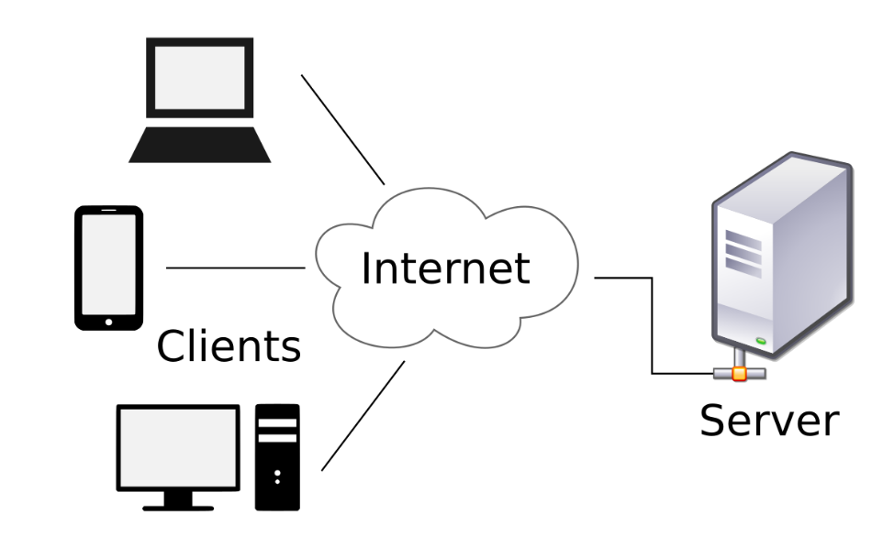

Hình 2.2 Kiến trúc Client - Server

#### Mô hình 3 lớp

Mô hình 3 lớp là một kiến trúc phần mềm phổ biến trong phát triển ứng dụng web, được chia thành 3 tầng chính: Giao diện (Presentation), Xử lý nghiệp vụ (Logic) và Dữ liệu (Data). Mục tiêu của mô hình này là tách biệt rõ ràng chức năng, giúp hệ thống dễ bảo trì, mở rộng và tái sử dụng [4].

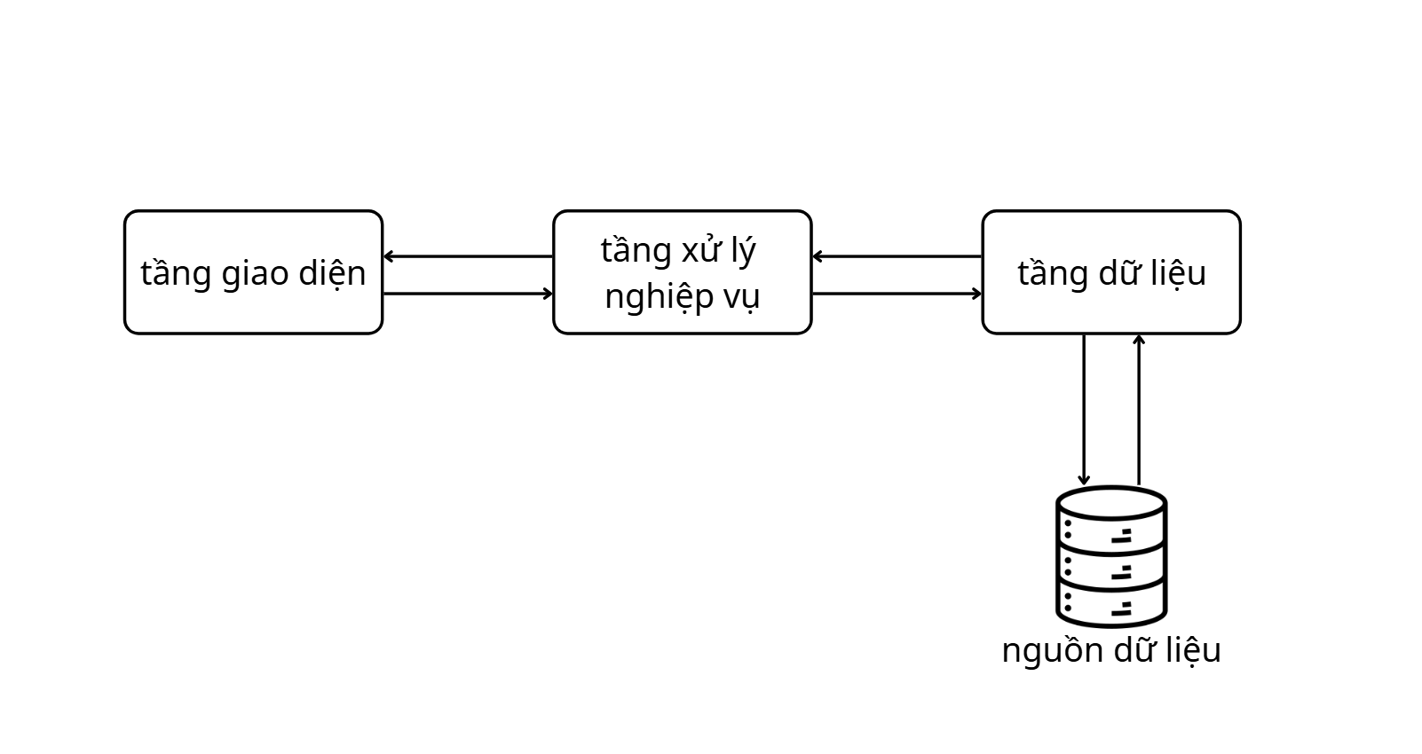

*Hình 2.3 Mô hình ba lớp (giao diện – xử lý nghiệp vụ - dữ liệu)*

Khi người dùng thực hiện thao tác trên giao diện như: nhập dữ liệu, nhấn nút, tầng Giao diện không tự xử lý logic mà gửi yêu cầu sang tầng nghiệp vụ để xử lý, tầng xử lý nghiệp vụ gửi yêu cầu sang tầng dữ liệu khi cần đọc, ghi thông tin, tầng dữ liệu kết nối trực tiếp xuống nguồn dữ liệu để truy vấn, lấy dữ liệu cho tầng xử lý nghiệp để xử lý xong trả lại kết quả cho tầng giao diện để hiển thị cho người dùng.

#### Luồng xử lý yêu cầu

Luồng xử lý yêu cầu là quá trình trao đổi thông tin giữa người dùng và hệ thống. Khi người dùng thực hiện một hành động (như đăng nhập, tìm kiếm, gửi biểu mẫu...), trình duyệt hoặc ứng dụng sẽ gửi yêu cầu đến máy chủ và máy chủ sẽ xử lý và phản hồi lại yêu cầu từ máy khách.

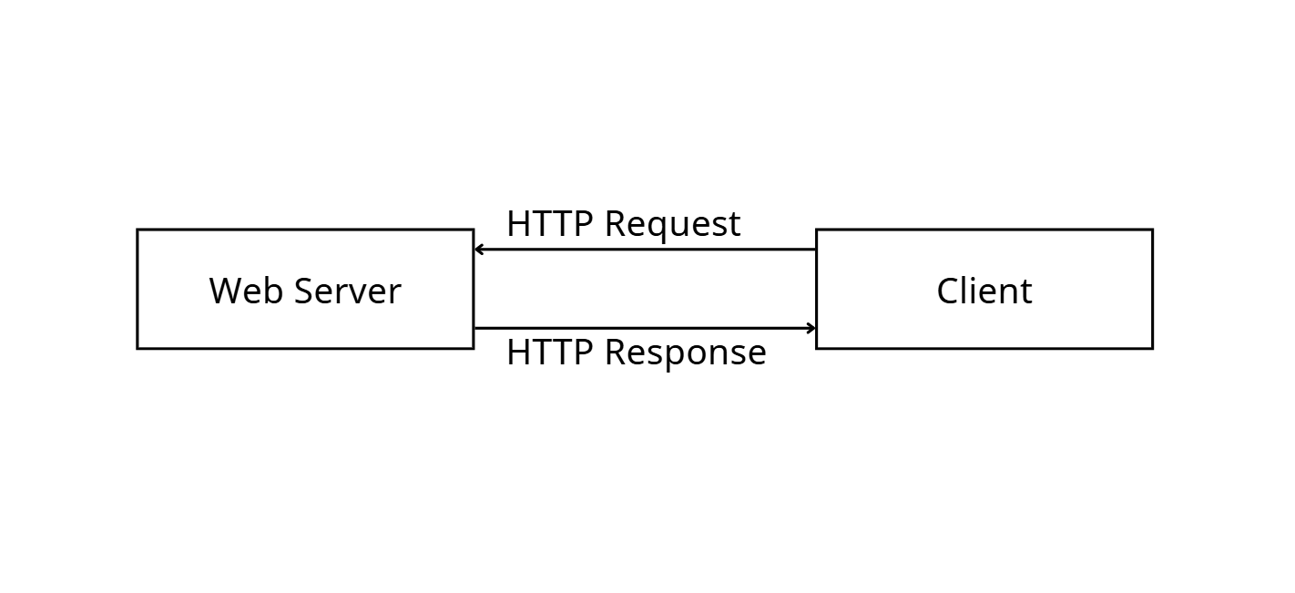

*Hình 2.4 mô hình luồng xử lý yêu cầu*

Nguyên Lý hoạt động: khi client gửi yêu cầu HTTP thì server nhận được và xử lý yêu cầu xong gửi phản hồi về cho client

#### HTTP và HTTPS

Giao thức truyền tải siêu văn bản hay còn gọi là HTTP là giao thức tiêu chuẩn cho World Wide Web để truyền tải dữ liệu dưới dạng văn bản, âm thanh, hình ảnh, video từ Web Server tới trình duyệt web của người dùng và ngược lại [5].

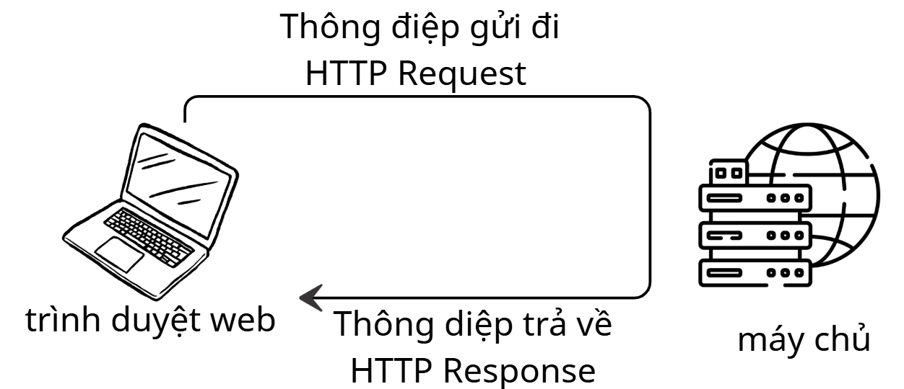

*Hình 2.5 Mô hình Giao thức truyền tải siêu văn bản*

Cơ chế hoạt động: khi người dùng truy cập trang web theo giao thức HTTP trình duyệt sẽ thực hiện các phiên kết nối đến server của trang web đó thông qua địa chỉ IP do hệ thống phân giải tên miền DNS cung cấp. Máy chủ sau khi nhận lệnh, sẽ trả về lệnh tương ứng giúp hiển thị website, bao gồm các nội dung như: văn bản, ảnh, video, âm thanh,…

Giao thức truyền tải siêu văn bản an toàn hay còn gọi HTTPS là giao thức HTTP nhưng tích hợp thêm Chứng chỉ bảo mật SSL nhằm mã hóa các thông điệp giao tiếp để tăng tính bảo mật

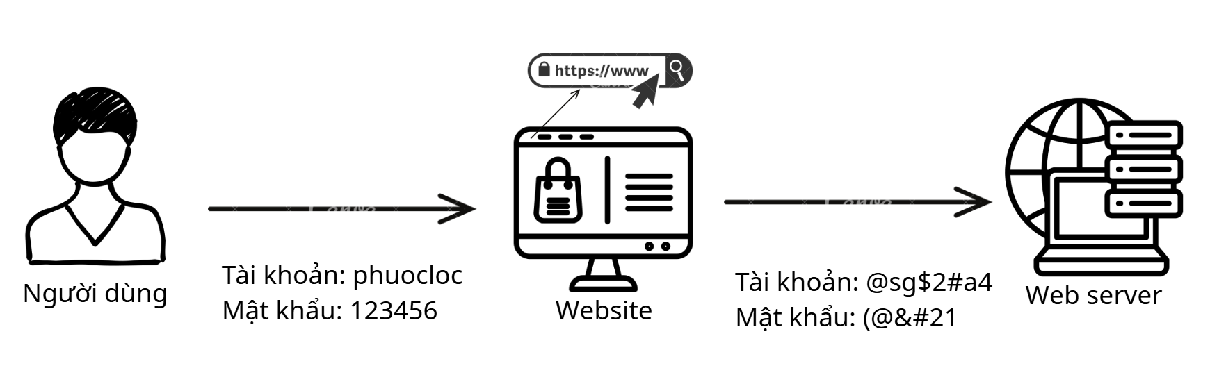

*Hình 2.6 Mô hình giao thức truyền tải siêu văn bản an toàn*

Cơ chế hoạt động: khi mà người dùng gửi yêu cầu đến website thì website sẽ mã hóa thông tin của người dùng trước khi đến web server sẽ thực hiện so sánh dữ liệu đã mã hóa nếu đúng phản hồi lại yêu cầu của người dùng

## Ngôn ngữ lập trình và Framework sử dụng

### Phát triển phía frontend

Ngôn ngữ đánh dấu siêu văn bản còn gọi là HTML dùng để tạo cấu trúc và nội dung cho các trang web. Nó xác định các thành phần như tiêu đề, đoạn văn, liên kết, hình ảnh, bảng biểu… mà trình duyệt sẽ hiển thị.

Mỗi trang HTML chứa một bộ các tag còn gọi elements mỗi thẻ sẽ có những tác dụng nhất định, giúp xây dựng nên một cấu trúc hoàn chỉnh cho Website, bạn có thể xem như là việc xây dựng từng khối của một trang web [6]. Nó tạo thành cấu trúc cây thư mục bao gồm section, paragraph, heading, và những khối nội dung khác. hầu hết các HTML elements đều có tag mở và tag đóng với cấu trúc như <tag></tag>.

#### HTML5 – Cấu trúc trang và thẻ semantic

HTML5 là phiên bản mới nhất của ngôn ngữ HTML (HyperText Markup Language), dùng để xây dựng cấu trúc nội dung trang web, nó giới thiệu các thẻ semantic (ngữ nghĩa) giúp mã nguồn rõ ràng, dễ hiểu hơn.

**Thẻ semantic phổ biến:**

|  |  |
| --- | --- |
| Thẻ <tag> | Chức năng |
| <header> | phần đầu trang hoặc thanh điều hướng. |
| <nav> | khu vực menu điều hướng. |
| <main> | nội dung chính của trang. |
| <article> | bài viết độc lập. |
| <section> | nhóm nội dung liên quan. |
| <footer> | chân trang. |

*Bảng 2-1 Thẻ Semantic HTML5*

**Cấu trúc cơ bản của một trang html:**

<!DOCTYPE html>

<html>

<head>

<title>Tiêu đề trang / Page Title</title>

</head>

<body>

<h1>Chào mừng bạn!</h1>

<p>Đây là đoạn văn bản đầu tiên của tôi.</p>

<a href="https://www.example.com">Nhấn vào đây để vào website</a>

</body>

</html>

**Một số thẻ HTML thường dùng:**

Bảng 2-2 Một số thẻ html

|  |  |
| --- | --- |
| Thẻ (tag) | Chức năng (Function) |
| <html> | Đây là thẻ gốc trong tệp dữ liệu và chứa tất cả các loại thẻ khác trong đoạn code (ngoại trừ !DOCTYPE). |
| <head> | Phần tử con đầu tiên của thẻ <html> và bao gồm các thẻ con khác chứa thông tin về trang web. |
| <title> | Tiêu đề |
| <style> | Định dạng các thuộc tính |
| <link> | Dùng trong head để liên kết ngoài |
| <body> | Chứa nội dung của trang web |
| <h1> – <h6> | Tiêu đề, h1 lớn nhất, h6 nhỏ nhất |
| <p> | Đoạn văn |
| <a href="url"> | Liên kết |
| <img src="img.jpg" alt="text"> | Hình ảnh |
| <ul> / <ol> | Danh sách không thứ tự / có thứ tự |
| <li> | Mục trong danh sách |
| <table>, <tr>, <th>, <td> | Bảng, cột, hàng, |
| <div> | Khối chứa nội dung, dùng để nhóm |
| <span> | Chữ nhỏ trong dòng, dùng để định dạng |
| <hr> | Kẻ dòng |
| <br> | Được sử dụng để ngắt xuống dòng bởi trong HTML. |
| <!– –> | Ghi chú |

#### Bảng định kiểu CSS

Ngôn ngữ tạo phong cách cho trang web còn gọi là CSS (Cascading Style Sheets) là một ngôn ngữ được sử dụng để tìm và định dạng lại các phần tử được tạo ra bởi các ngôn ngữ đánh dấu (HTML) [7].

Inline CSS: viết trực tiếp bên trong thẻ

<h1 style = “color: pink; margin: 1px;”>

Internal CSS: viết trên phần head của trang html

<head>

<h1 style = “color: pink; margin: 1px;”>

</heal>

External CSS: viết riêng qua trang Style.css riêng phải nhúng link vào phần head html

<head>

<link rel="stylesheet" href="Style.css">

</heal>

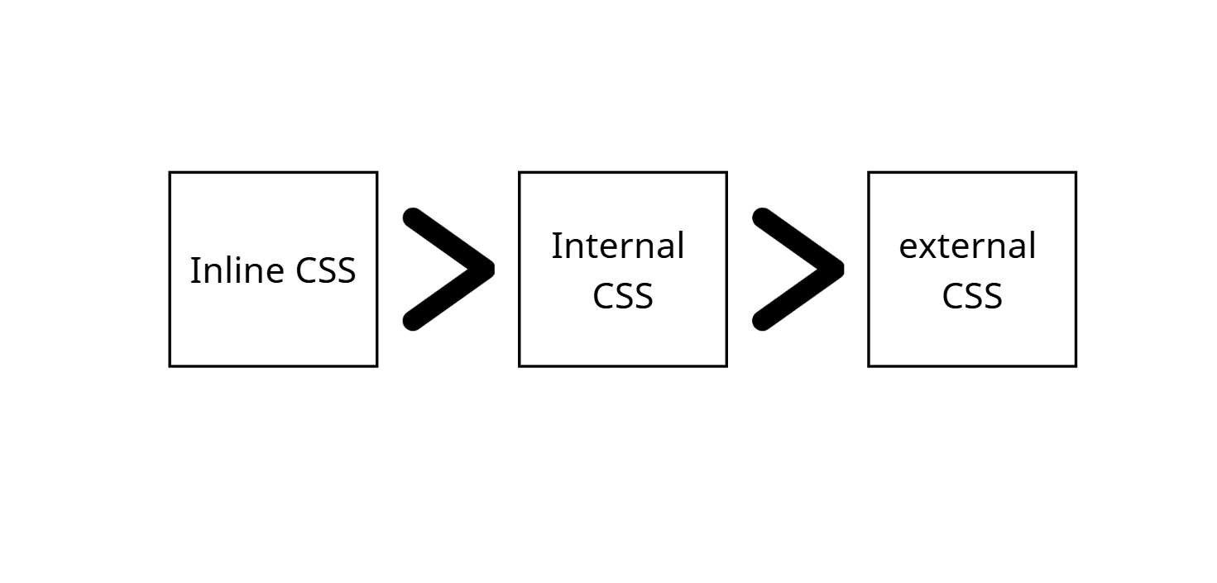

Hình 2.7 Mức độ ưu tiên của liên kết css

**Bố cục:**

- Padding: Gồm không gian xung quanh nội dung.

- Border: Là đường liền nằm ngay bên ngoài phần đệm.

- Margin: Là khoảng cách xung quanh bên ngoài của phần tử.

- Cấu trúc: vùng chọn {thuộc tính : giá trị; thuộc tính: giá trị; ..... }

CSS3 (Cascading Style Sheets level 3) dùng để định dạng giao diện, màu sắc, phông chữ, bố cục và hiệu ứng cho trang web.

#### JavaScript và DOM – Xử lý tương tác người dùng

JavaScript là ngôn ngữ lập trình chạy trên trình duyệt (client-side), được sử dụng để tạo tính tương tác và động cho trang web, nhờ JavaScript, trang web không chỉ hiển thị tĩnh mà có thể phản hồi hành động của người dùng như nhấp chuột, nhập dữ liệu, cuộn trang, hoặc thay đổi nội dung mà không cần tải lại toàn bộ trang [8].

DOM (Document Object Model) là mô hình cây (tree structure) đại diện cho toàn bộ tài liệu HTML. Mỗi thành phần trong trang (thẻ, văn bản, hình ảnh, nút, v.v.) đều là một đối tượng (object) mà JavaScript có thể truy cập, thay đổi hoặc xóa.

**Chức năng chính:**

JavaScript là một ngôn ngữ lập trình mạnh mẽ, được sử dụng rộng rãi để phát triển các ứng dụng web tương tác, cho phép bạn thêm các hiệu ứng động, xử lý dữ liệu người dùng, giao tiếp với máy chủ và tạo ra những trải nghiệm web mượt mà.

JavaScript là một ngôn ngữ lập trình thông dịch với khả năng hướng đến đối tượng. Là một trong 3 ngôn ngữ chính trong lập trình web và có mối liên hệ lẫn nhau để xây dựng một website sống động, chuyên nghiệp.

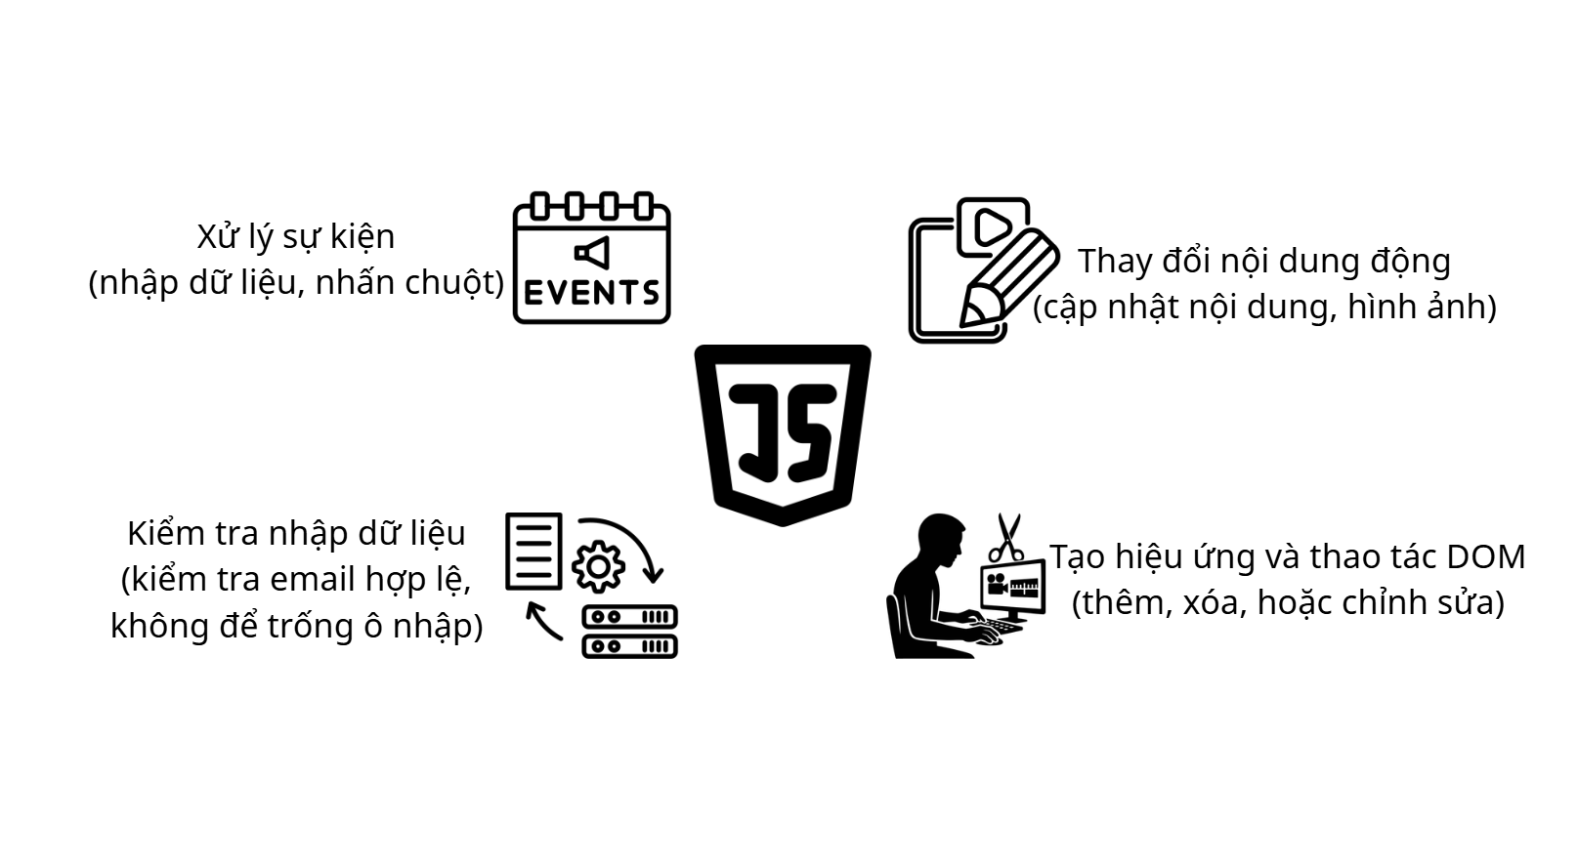

Hình 2.8 Các chức năng của JavaScript và DOM

**Cài đặt JavaScript:**

- Nằm trong thẻ <head> của html

<head>

<script>

Function say{

Alert(“xin chào”);

}

</script>

</heal>

-Nằm trong thẻ <body> của html

<body>

<h1>Xin chào</h1>

<script>

document.body.style.backgroundColor = "lightyellow"; </script>

</body>

-Nằm trong file .js bên ngoài

<head>

<script src="script.js"> </script>

</head>

### Dịch vụ Firebase

Firebase là một nền tảng do Google phát triển, thuộc loại BaaS (Backend dưới dạng dịch vụ), khi dùng Firebase, bạn không cần tự thiết lập server, quản lý cơ sở hạ tầng, hoặc triển khai backend riêng, mọi công việc server-side (cơ sở dữ liệu, xác thực, lưu trữ, hosting, v.v.) đã có Firebase cung cấp sẵn [9].

Firebase hoạt động bằng cách cung cấp các SDK cho phía client, cho phép ứng dụng tương tác trực tiếp với các dịch vụ backend mà không cần thiết lập bất kỳ middleware nào giữa ứng dụng và dịch vụ. Dưới đây là cách Firebase hoạt động và tương tác với các thành phần khác nhau của ứng dụng

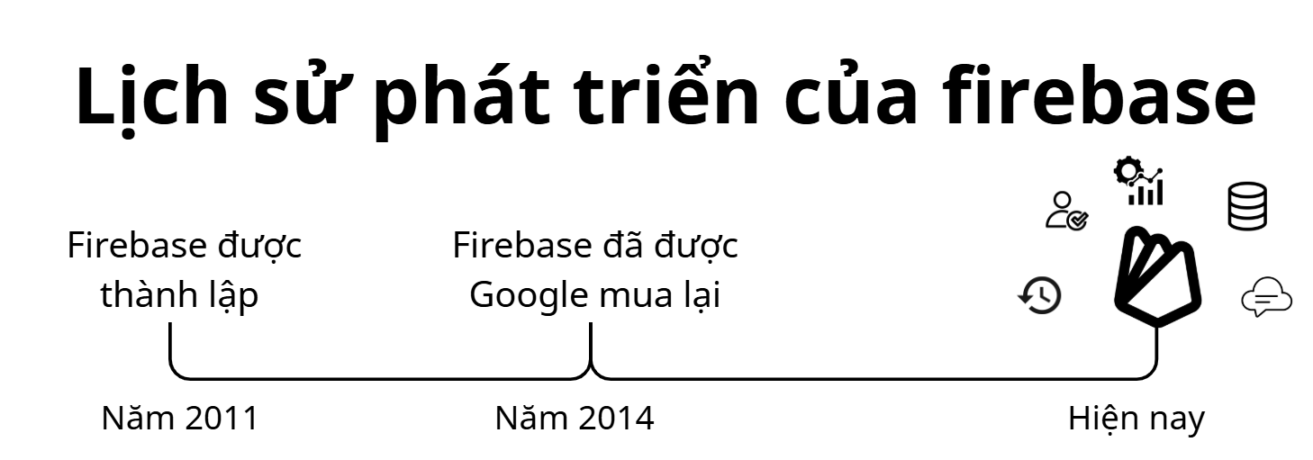

Hình 2.9 Lịch sử phát triển của firebase

Các loại dịch vụ của firebase:

+ Firestore: Cơ sở dữ liệu NoSQL hoạt động theo thời gian thực, đồng bộ hóa dữ liệu tức thì giữa người dùng.

+ Authentication: Hỗ trợ đăng nhập bằng email, Google, Facebook, GitHub.

+ Firebase Hosting: Dịch vụ lưu trữ và triển khai web nhanh, an toàn.

#### Firebase Authentication

Firebase Authentication là một dịch vụ của Google Firebase giúp xác thực người dùng cho ứng dụng web hoặc di động mà không cần tự triển khai hệ thống đăng nhập và quản lý mật khẩu [10].

**Hỗ trợ nhiều phương thức đăng nhập:**

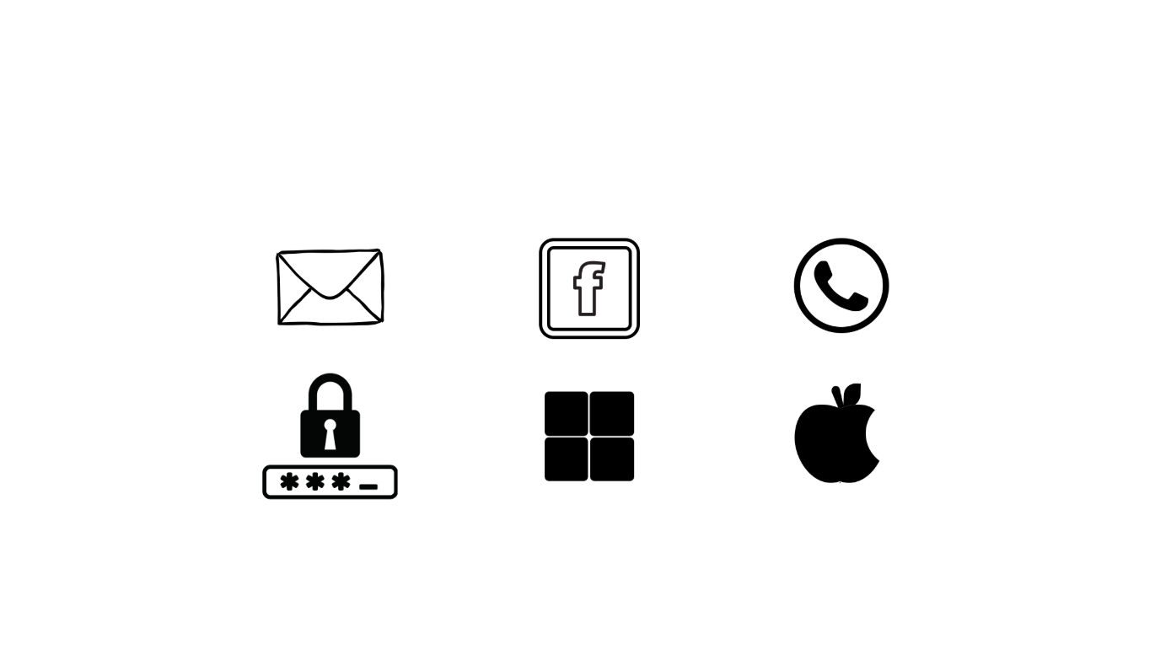

Hình 2.10 Xác thực đăng nhập

**Chức năng chính:**

+ Đăng nhập và đăng ký người dùng: tạo tài khoản mới, đăng nhập, đăng xuất.

+ Xác thực bảo mật: mã hóa mật khẩu, token bảo mật, chống truy cập trái phép.

+ Phân quyền truy cập: kết hợp với Firestore Security Rules để phân quyền đọc/ghi dữ liệu.

+ Hỗ trợ đa nền tảng: web, Android, iOS, và cả backend Node.js.

#### Cloud FireSore

Google Cloud Firestore là giải pháp NoSQL mạnh mẽ trong Google Cloud, và nó cũng chính là thành phần quan trọng trong nền tảng Google Firebase. Công cụ này đảm nhận vai trò lưu trữ và đồng bộ dữ liệu vượt trội. Bằng cách đó, Firestore có thể cho phép các ứng dụng và web tương tác mượt mà với nhau thông qua bộ công cụ phát triển phần mềm riêng, hay chúng ta thường gọi là SDK.

Điểm nổi bật được nhiều lập trình viên yêu thích ở Firestore là hiệu suất cao, giao diện dễ sử dụng cũng như tùy chỉnh mở rộng linh hoạt. Có đa dạng ngôn ngữ được sử dụng khi lập trình trong Firestore, gồm có Java, C++, Unity, Go, Node.js SDKs, REST [11].

**Mô hình kết nối tương tác giữa client và FireStore:**

Nguyên lý hoạt động: Client sẽ khởi tạo Firebase bằng SDK JavaScript, sau đó dùng SDK này để gửi các yêu cầu CRUD hoặc query (tạo, đọc, cập nhật, xóa, lắng nghe thay đổi). Những yêu cầu này được truyền qua kết nối HTTPS/gRPC đến hạ tầng Firebase Google Cloud, nơi Firestore xử lý request, áp dụng Security Rules, Auth, Indexing, rồi thực hiện việc ghi/đọc dữ liệu trong các Collection/Document và trả kết quả lại cho client.

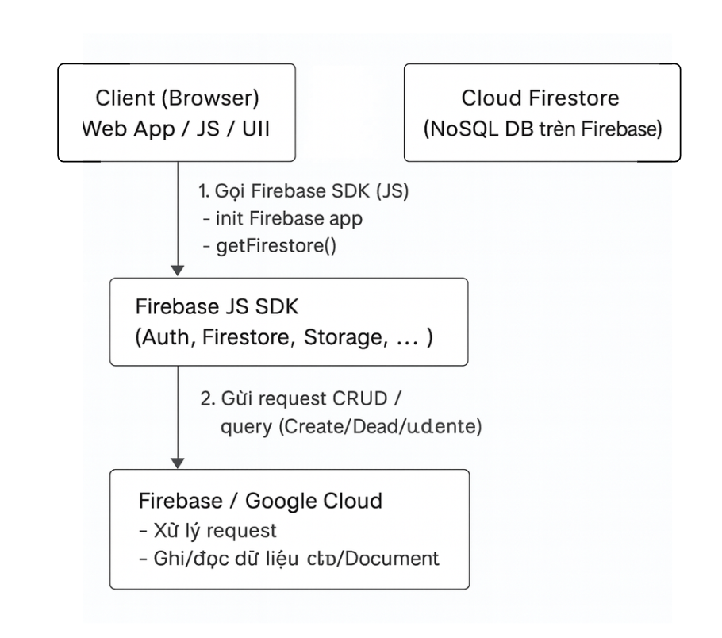

Hình 2.11 Mô hình kết Nối FireStore

**Các thao tác CRUD với FireStore:**

//collection "users"

await addDoc(collection(db, "users"), {

name: "Nguyễn Văn A",

email: "a@example.com",

role: "user",

createdAt: new Date()

});

// 2. Read — lấy tất cả users

const querySnapshot = await getDocs(collection(db, "users"));

querySnapshot.forEach(doc => {

console.log(doc.id, doc.data());

});

// 3. Read — lấy 1 user theo id

const docRef = doc(db, "users", "the-doc-id");

const docSnap = await getDoc(docRef);

if (docSnap.exists()) {

console.log("User data:", docSnap.data());

}

// 4. Update — cập nhật document

await updateDoc(docRef, {

role: "admin"

});

// 5. Delete — xóa document

await deleteDoc(docRef);

**Cấu trúc collection:**

User (Uid, Email, UserName, Age, Address, NumberPhone)

Event (Eid, Title, Date, Time, Location, Description, Capacity, registered, status)

Account (IdUser, Email, Password, Role, AtCreate)

Registration (RegistrationId, userId, eventId, registeredAt, status)

// collection User

await setDoc(doc(db, "User", uid), {

Uid: uid,

Email: "dangkhoi@example.com",

UserName: "Nguyễn Đăng Khôi",

Age: 20,

Address: "Trà Vinh",

NumberPhone: "0123456789",

});

// tạo document mới trong collection Event

const eventRef = doc(collection(db, "Event"));

await setDoc(eventRef, {

Eid: eventRef.id,

Title: "chào đón tân sinh viên",

Date: "2025-12-30",

Time: "14:00",

Location: "Phòng B202",

Description: "Hỗ trợ tân sinh viên",

Capacity: 10,

registered: 0,

status: "open"

});

// collection Account

await setDoc(doc(db, "Account", uid), {

IdUser: uid, // liên kết với User.Uid

Email: "dangkhoi@example.com”

Password: "khoinguyen",

Role: 2, // 1 = admin, 2 = user

AtCreate: new Date() // thời gian tạo tài khoản

});

// collection Registration

const regRef = doc(collection(db, "Registration"));

await setDoc(regRef, {

RegistrationId: regRef.id,

userId: "Uid-cua-user",

eventId: "Eid-cua-event",

registeredAt: new Date(),

status: "registered"

});

### Bootstrap 5 – Framework thiết kế giao diện

Bootstrap là một framework front-end phổ biến, giúp xây dựng các trang web responsive và tối ưu hóa cho thiết bị di động. Nó cung cấp sẵn các thành phần CSS, JavaScript và các lớp tiện ích, cho phép tạo giao diện người dùng hiện đại và đồng nhất một cách nhanh chóng [12].

Chức năng của boostraps: hỗ trợ reponsive mạnh mẽ, hỗ trợ thiết kế giao diện hiện dại, giúp tương tác với Script một cách đơn giản, , dễ dàng sử dụng, miễn phí, cộng đồng và tài liệu phong phú.

Bootstrap 5 là phiên bản mới nhất của Bootstrap, một framework CSS mã nguồn mở giúp các lập trình viên dễ dàng xây dựng các giao diện web đẹp và tương thích với nhiều loại thiết bị. Bootstrap 5 được phát triển bởi Twitter và hiện đã trở thành công cụ tiêu chuẩn trong thiết kế web front-end.

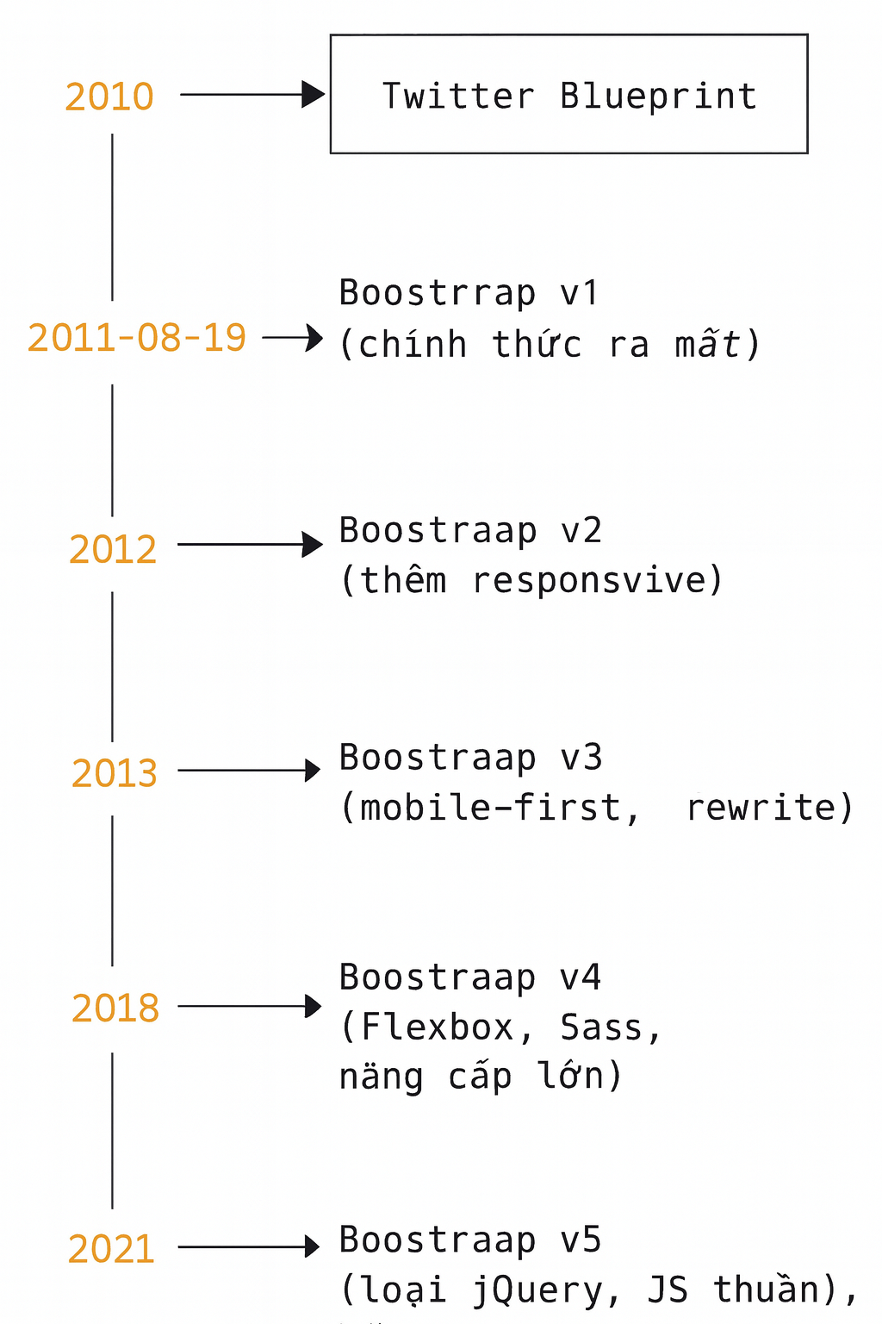

Hình 2.12 Lịch sử phát triển của boostraps

Nhờ vào bộ công cụ mạnh mẽ, gồm các thành phần giao diện sẵn có như lưới (grid), biểu mẫu (forms), thẻ (cards), và nhiều thành phần UI khác, Bootstrap giúp việc phát triển giao diện người dùng trở nên đơn giản và nhanh chóng.

Những tính năng mới của Bootstrap 5:

**Không còn phụ thuộc vào jQuery:** Bootstrap 5 loại bỏ sự phụ thuộc vào jQuery, giúp trang web tải nhanh hơn và nhẹ hơn.

**Hệ thống lưới cải tiến:** Bootstrap 5 cập nhật hệ thống lưới, hỗ trợ các thiết bị hiện đại với nhiều tùy chọn bố cục linh hoạt.

**Thiết kế responsive tốt hơn:** phiên bản này cải thiện khả năng responsive, giúp giao diện web hiển thị tốt trên mọi kích thước màn hình, từ điện thoại đến máy tính bảng và desktop.

**API tiện lợi cho các thành phần UI:** Bootstrap 5 cung cấp API JavaScript gọn gàng, dễ sử dụng để tương tác với các thành phần giao diện như modal, tooltip, dropdown.

**Tối ưu hóa cho HTML5 và CSS3:** Bootstrap 5 tương thích hoàn hảo với HTML5 và CSS3, giúp tận dụng các tính năng mới nhất của trình duyệt [13].

**Kiến trúc lưới của Bootstrap 5**

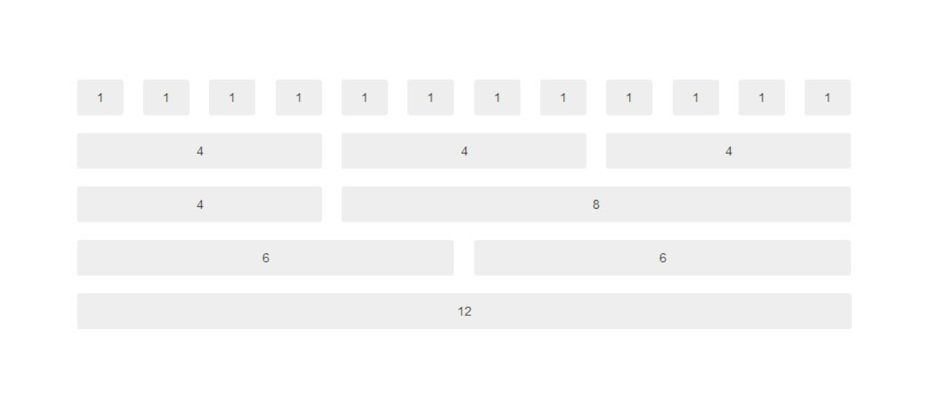

Hình 2.13 Kiếm trúc Gird trong Boostraps 5

**Bootstrap cung cấp một bộ công cụ phong phú với các thành phần UI sẵn có như:**

- Forms: Các biểu mẫu thân thiện với người dùng, bao gồm các trường nhập liệu, checkbox, radio button, và nhiều hơn nữa.

- Buttons: Nút bấm với nhiều kiểu dáng và kích thước, dễ dàng tùy chỉnh.

- Cards: Thẻ hiển thị nội dung linh hoạt, thích hợp cho việc trình bày thông tin, sản phẩm hoặc bài viết.

- Modals: Hộp thoại hiển thị pop-up thông tin hoặc yêu cầu nhập liệu.

- Navigation: Thanh điều hướng giúp người dùng dễ dàng di chuyển giữa các trang và phần của trang web.

## Hệ quản trị cơ sở dữ liệu

Firestore là hệ quản trị cơ sở dữ liệu NoSQL hiện đại do Google Firebase cung cấp, hoạt động hoàn toàn trên nền tảng đám mây. Đây là dịch vụ lưu trữ dữ liệu dưới dạng tài liệu (document) có cấu trúc linh hoạt, cho phép ứng dụng web và mobile đồng bộ dữ liệu theo thời gian thực mà không cần xây dựng máy chủ phức tạp [11].

- Dữ liệu được lưu trữ theo collection (tập hợp) – document (tài liệu), thay vì lưu theo dạng cây JSON như Realtime Database.

- Hỗ trợ đồng bộ dữ liệu thời gian thực giữa các client và server.

- Hỗ trợ offline, tức là khi mất kết nối, ứng dụng vẫn có thể đọc/ghi dữ liệu, sau đó tự động đồng bộ lại khi có mạng.

**Cấu trúc dữ liệu:**

- Collection: Tập hợp các document, ví dụ users, events.

- Document: Mỗi document chứa các cặp key-value

- Subcollection: Document có thể chứa các collection con để lưu trữ dữ liệu chi tiết hơn.

**Thêm dữ liệu mới:**

import { addDoc, collection } from "firebase/firestore";

await addDoc(collection(db, "Students"), {

name: "Nguyễn Văn a",

age: 20,

club: "CNTT"

});

**Đọc dữ liệu**

import { getDocs, collection } from "firebase/firestore";

const querySnapshot = await get Docs(collection(db,"Students

"));

querySnapshot.forEach((doc) => {

console.log(doc.id, " => ", doc.data());

});

**Cập nhật dữ liệu và xóa:**

import { doc, updateDoc } from "firebase/firestore";

const studentRef = doc(db, "Students", "id_student");

await updateDoc(studentRef, { age: 21 });

//Xóa dữ liệu:

import { doc, deleteDoc } from "firebase/firestore";

await deleteDoc(doc(db, "Students", "id_student"));

**Truy vấn dữ liệu:**

import { collection, query, where, orderBy, getDocs } from "firebase/firestore";

const q = query(

collection(db, "Students"),

where("age", ">", 18),

orderBy("name", "asc")

);

const querySnapshot = await getDocs(q);

querySnapshot.forEach((doc) => {

console.log(doc.id, " => ", doc.data());

});

**Mô phỏng JOIN trong Firestore:**

const studentsSnapshot = await getDocs(collection(db, "Students"));

for (const student of studentsSnapshot.docs) {

const studentData = student.data();

const clubRef = doc(db, "Clubs", studentData.club_id);

const clubSnap = await getDoc(clubRef);

console.log({

student: studentData.name,

club: clubSnap.data().club_name

});

}

## Bảo mật và hiệu năng cơ bản trong ứng dụng web

### Xác thực và phân quyền người dùng

Tạo form đăng nhập gồm các chức năng như: đăng nhập, đăng kí. Một trang web thì có nhiều người dùng nên ta cần phân quyền cho trang web thành hai phần:

- admin (quyền quản trị viên): cho phép tạo, xóa, sửa, xem sự kiện và số thành viên tham gia sự kiện.

- user (người dùng): đăng kí tham gia, xem lịch sử đăng kí, các hoạt dộng đã tham gia, các hoạt động có thể dăng kí, xem mô tả sự kiện.

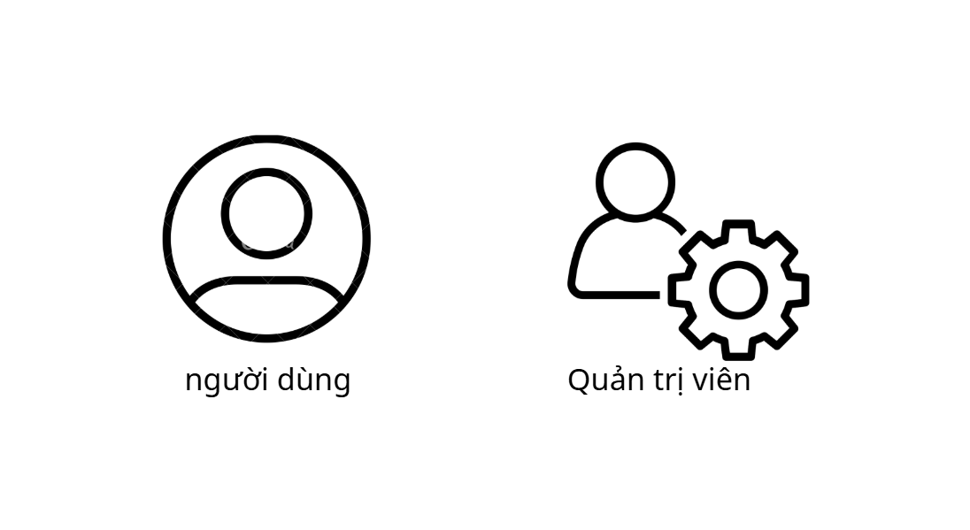

*Hình 2.14 Phân loại tài khoản*

### Các lỗ hổng bảo mật

#### SQL Injection:

SQL Injection là một kỹ thuật lợi dụng những lỗ hổng về câu truy vấn của các ứng dụng. Được thực hiện bằng cách chèn thêm một đoạn SQL để làm sai lệnh đi câu truy vấn ban đầu, từ đó có thể khai thác dữ liệu từ database. SQL injection có thể cho phép những kẻ tấn công thực hiện các thao tác như một người quản trị web, trên cơ sở dữ liệu của ứng dụng.

**Sự nguy hiểm của SQL Injection:**

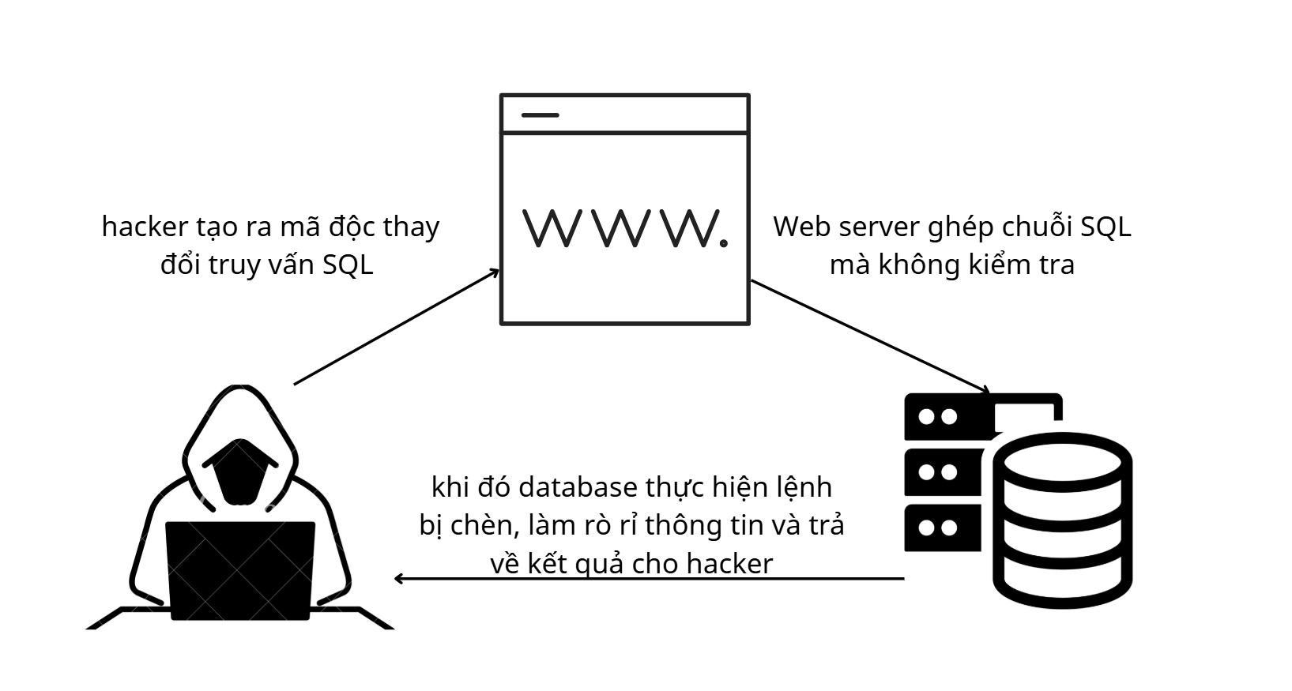

*Hình 2.15 Cách thức tấn công của SQL injection*

#### XSS – Cross Site Scripting

Tấn công XSS (Cross-Site Scripting) là một lỗ hổng bảo mật phổ biến trong các ứng dụng web, cho phép kẻ tấn công chèn mã độc (thường là JavaScript) vào trang web. Mã độc này sẽ được thực thi trên trình duyệt của người dùng, dẫn đến việc đánh cắp thông tin nhạy cảm như cookie, session token, hoặc thậm chí mạo danh người dùng.

**Cách Thức Tấn Công XSS:**

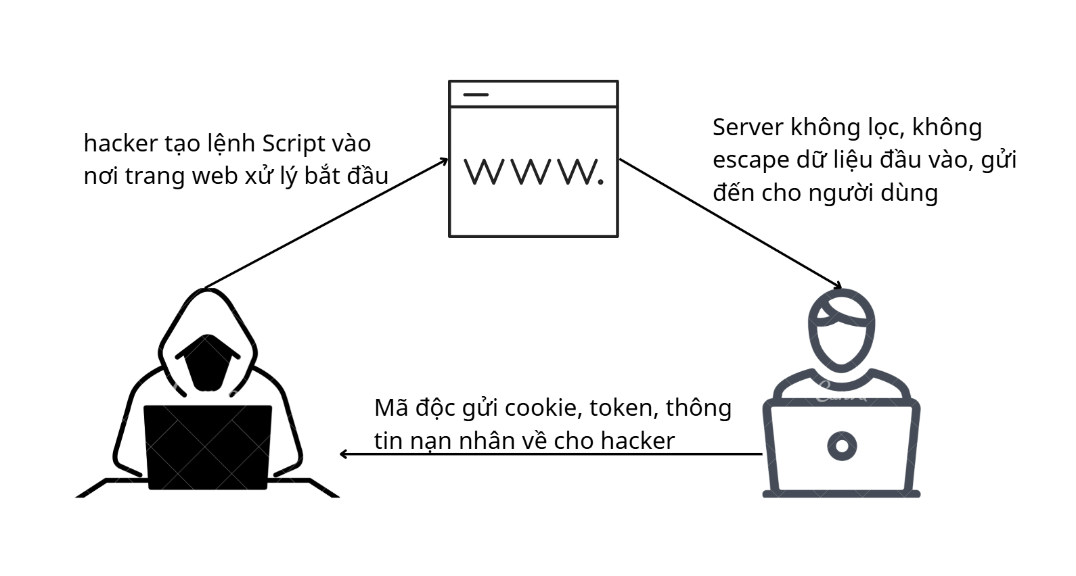

*Hình 2.16 Các thức tấn của của XSS*

#### Kỹ thuật tấn công giả mạo chính chủ

Kỹ thuật tấn công giả mạo chính chủ còn gọi là CSRF hay còn gọi là kỹ thuật tấn công “Cross-site Request Forgery“ nói đến việc tấn công vào chứng thực request trên web thông qua việc sử dụng Cookies. Đây là nơi mà các hacker có khả năng sử dụng thủ thuật để tạo request mà bạn không hề biết. Vì vậy, một CSRF là hacker lạm dụng sự tin tưởng của một ứng dụng web trên trình duyệt của nạn nhân.

**Cách thức tấn công:**

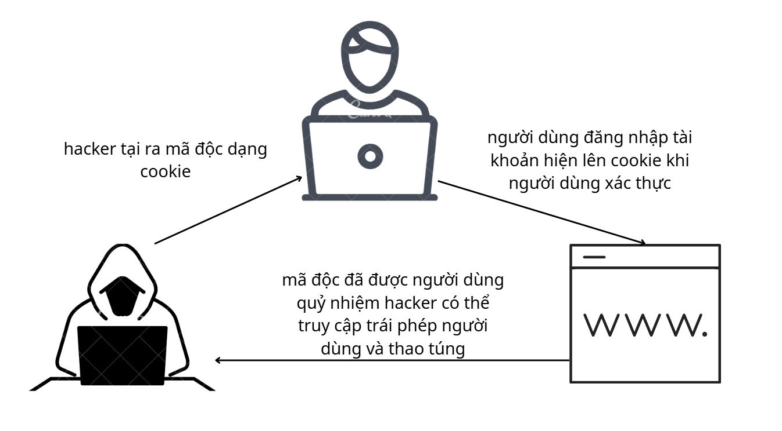

*Hình 2.17 Cách thức tấn của kỹ thuật tấn công giả mạo chính chủ*

### Quản lý session và cookie trong ứng dụng web

#### Giới thiệu về Cookie

Cookie máy tính là các file nhỏ được server web sử dụng để lưu thông tin duyệt web, cho phép web ghi nhớ thiết bị của bạn, cấu hình trình duyệt và kết hợp hoạt động online [14].

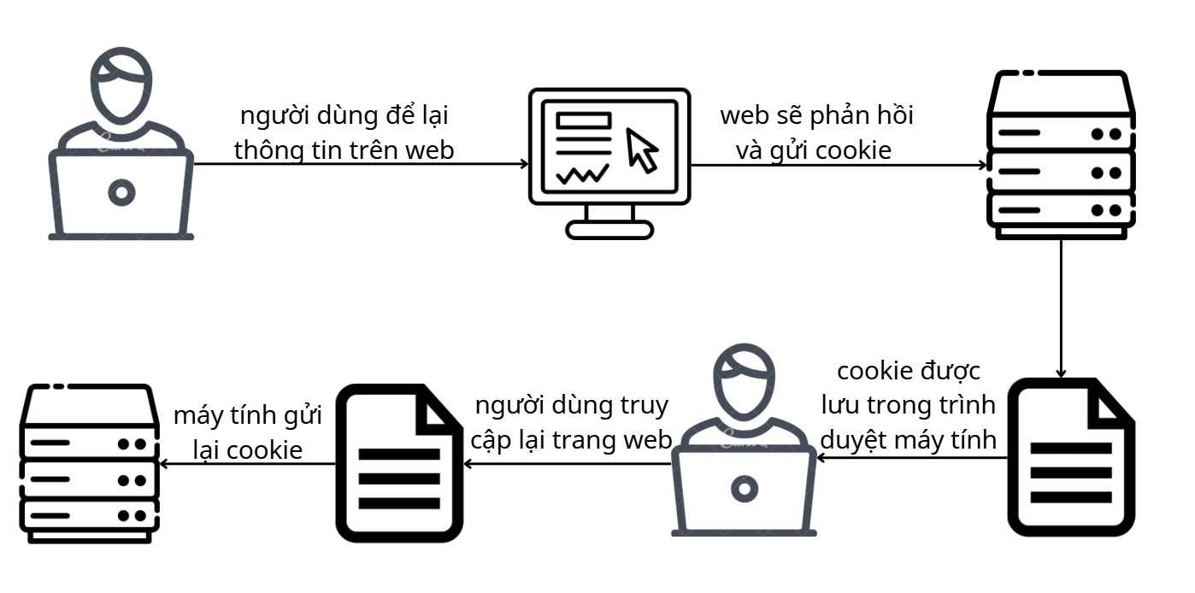

Hình 2.18 Nguyên lý hoạt động của cookie

#### Giới thiệu về Session

Session là một phiên làm việc là một khái niệm phổ biến được dùng trong lập trình web có kết nối với database. Đặc biệt các chức năng như đăng nhập, đăng xuất người dùng sẽ khó có thể thực hiện được nếu không sử dụng session [14].

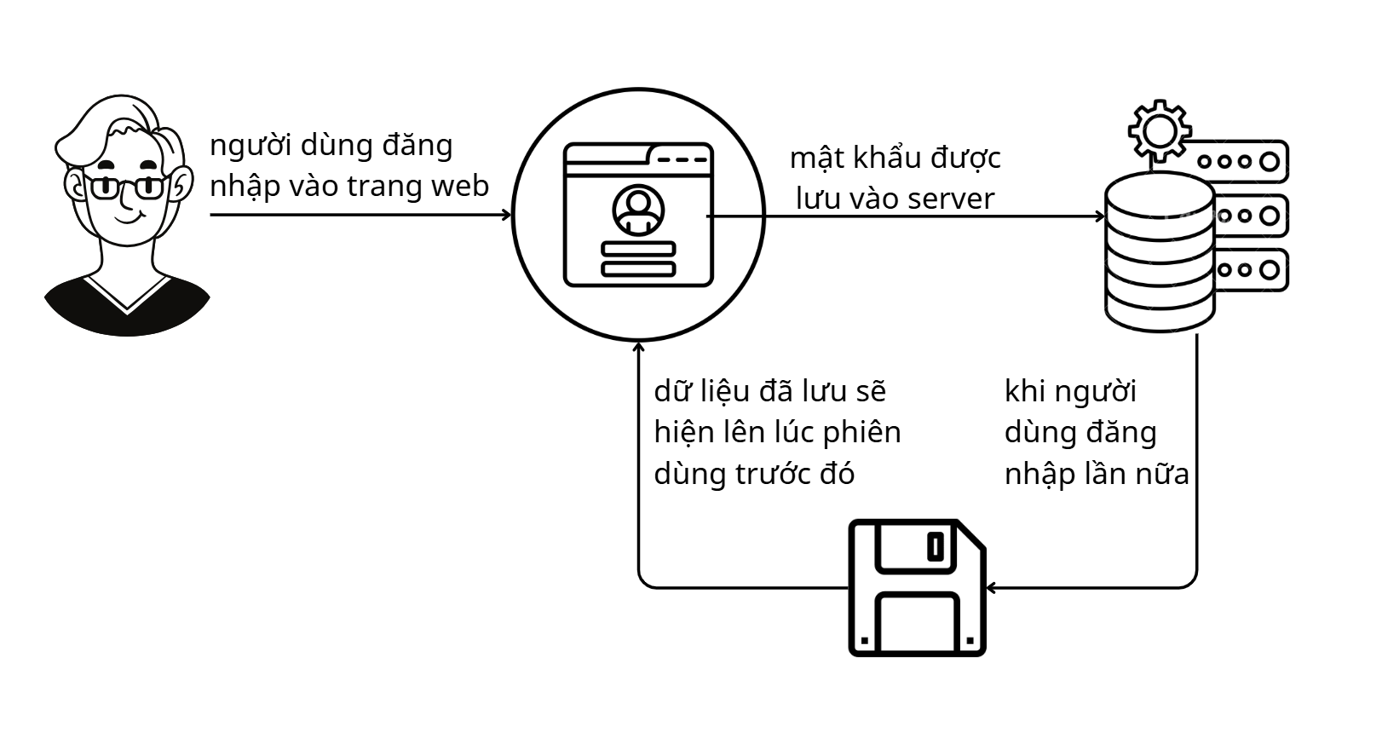

Hình 2.19 Nguyên lý hoạt động của session

## Tổng quan các công cụ hỗ trợ phát triển và triển khai

## Visual studio code

Visual Studio Code (VS Code) là một trình soạn thảo mã nguồn miễn phí, mã nguồn mở được phát triển bởi Microsoft. Ra mắt lần đầu vào tháng 4 năm 2015, VS Code nhanh chóng chiếm được cảm tình của cộng đồng lập trình viên. Nó hỗ trợ đa nền tảng, bao gồm Windows, macOS và Linux.

Visual studio code hỗ trợ nhiều ngôn ngữ lập trình khác nhau

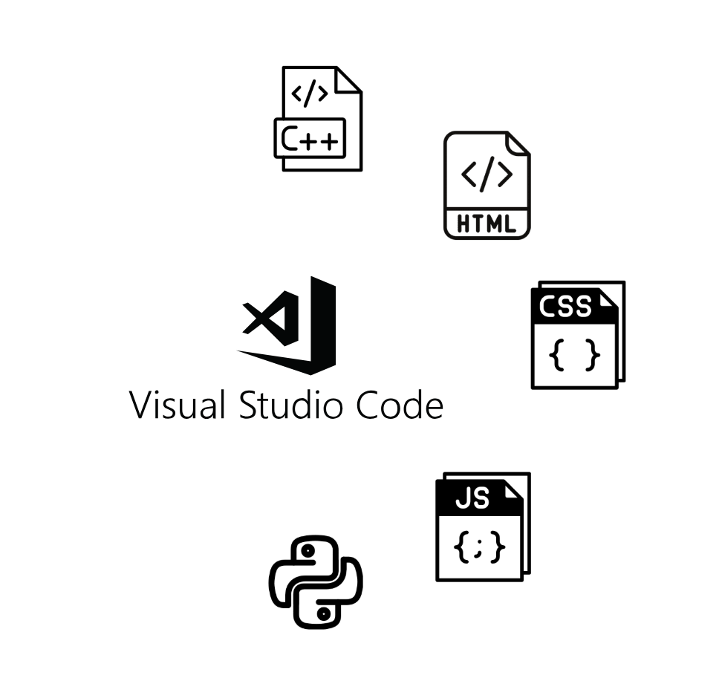

Hình 2.20 Các Ngôn ngữ thông dụng trên vs code

Ngoài ra một trong những sức mạnh lớn nhất của Visual Studio Code là kho tiện ích mở rộng (Extension Marketplace) khổng lồ. Hàng nghìn extension được cộng đồng phát triển, giúp mở rộng chức năng của VS Code gần như không giới hạn. Các extension này có thể hỗ trợ debug, kiểm tra mã, tích hợp công cụ, và nhiều hơn nữa.

## Hệ thống quản lý phiên bản: Git và GitHub

Git là một hệ thống quản lý phiên bản phân tán (Distributed Version Control System - DVCS) được sử dụng để theo dõi sự thay đổi trong mã nguồn của phần mềm trong quá trình phát triển. Nó cho phép nhiều người làm việc trên cùng một dự án mà không gặp phải vấn đề xung đột mã nguồn.

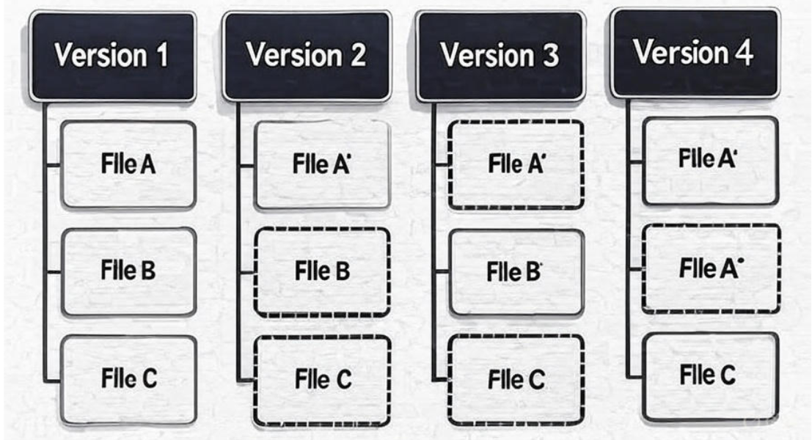

*Hình 2.21 Nguyên lý hoạt động của Git*

Nguyên lý hoạt động: mỗi khi bạn save vào git nếu đữ liệu không có sự thay đổi thì nó sẽ giữ nguyên những file nào có sự thay đổi nói sẽ lưu lại.

## Firebase hosting

Firebase Hosting là dịch vụ lưu trữ hosting và triển khai website cực nhanh, bảo mật cao do Google Firebase cung cấp.

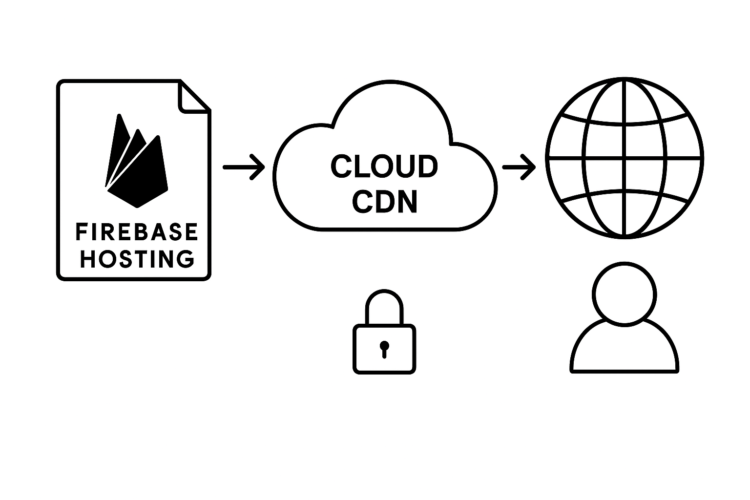

Hình 2.22 Sơ đồ upload website lên firebase hosting

Nguyên lý hoạt động: Firebase Hosting hoạt động bằng cách lưu trữ website của bạn trên hạ tầng đám mây của Google, sau đó phân phối nội dung qua mạng lưới CDN toàn cầu. Khi người dùng truy cập, dữ liệu sẽ được gửi từ máy chủ gần vị trí của họ nhất, giúp web tải nhanh hơn và ổn định hơn. Toàn bộ quá trình truyền tải đều được mã hóa bằng SSL để đảm bảo an toàn và bảo mật.

## Công cụ thiết kế giao diện Figma

Figma là một công cụ thiết kế đồ họa vector chạy trên trình duyệt web, thường dùng để thiết kế UI và dựng prototypes.

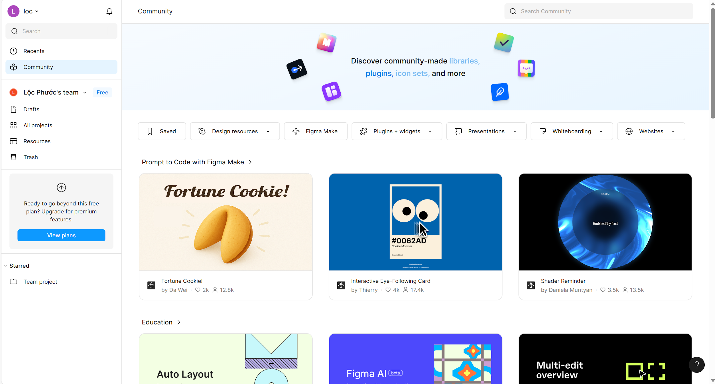

Hình 2.23 Trang chủ figma

Figma cung cấp tài nguyên cho mọi khâu của quá trình tổ chức thiết kế, từ brainstorm ý tưởng concept cho đến khởi tạo code từ mẫu thiết kế.

Nó cho phép người dùng có thể thiết kế giao diện trang web một cách đơn giản mà không cần biết về ngôn ngữ lập trình tạo nên trang web.

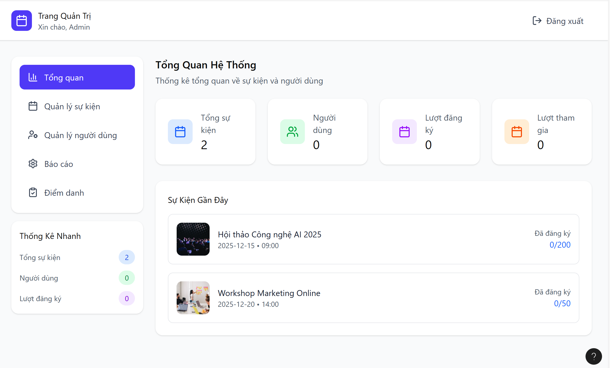

Hình 2.24 Trang chủ figma

## Tổng kết chương

Chương này đã trình bày các kiến thức và công nghệ nền tảng sử dụng để xây dựng hệ thống web quản lý sự kiện. Các công nghệ chính gồm HTML, CSS, JavaScript, Bootstrap 5 để phát triển giao diện, và Firebase (Authentication – Firestore) để xử lý đăng nhập, phân quyền và lưu trữ dữ liệu.

Về lý thuyết, chương đã làm rõ kiến trúc Client–Server, mô hình 3 lớp (Giao diện – Logic – Dữ liệu), nguyên lý hoạt động của HTTP/HTTPS, cùng cách thức hoạt động của cơ sở dữ liệu NoSQL Firestore theo mô hình Collection – Document. Đồng thời, chương cũng giới thiệu các thao tác cơ bản CRUD và cơ chế bảo mật bằng Security Rules.

Những kiến thức và công nghệ này có mối liên hệ trực tiếp với phần triển khai thực tế: giao diện được xây dựng bằng HTML, CSS, Bootstrap, chức năng được xử lý bằng JavaScript, dữ liệu người dùng và sự kiện được lưu trữ trên Firestore, còn Authentication dùng để quản lý đăng nhập và phân quyền.

# THỰC HIỆN HÓA NGHIÊN CỨU

## Mô tả bài toán

Trong các câu lạc bộ sinh viên, việc tổ chức và quản lý sự kiện thường gặp nhiều khó khăn như thiếu hệ thống thông tin thống nhất, khó theo dõi số lượng người tham gia và việc phân quyền trong quản lý chưa chặt chẽ. Do đó, cần xây dựng một hệ thống web giúp hỗ trợ ban tổ chức tạo và quản lý sự kiện, đồng thời cho phép sinh viên dễ dàng đăng ký tham gia. Đề tài “Tìm hiểu và ứng dụng Firebase trong quản lý sự kiện câu lạc bộ sinh viên” tập trung sử dụng ba dịch vụ chính của Firebase gồm Authentication, Cloud Firestore và Firebase Hosting để giải quyết bài toán trên.

Firebase Authentication được dùng để xác thực và phân quyền người dùng, đảm bảo mỗi sinh viên hoặc thành viên ban tổ chức đều có tài khoản riêng để truy cập hệ thống. Cloud Firestore đóng vai trò là cơ sở dữ liệu, lưu trữ thông tin sự kiện, tài khoản người dùng và danh sách đăng ký của sinh viên theo thời gian thực, giúp ban tổ chức dễ dàng theo dõi và cập nhật. Giao diện web của hệ thống sau khi hoàn thành sẽ được triển khai thông qua Firebase Hosting, cho phép người dùng truy cập nhanh chóng và ổn định chỉ bằng một đường dẫn duy nhất.

Hệ thống hướng đến việc hỗ trợ sinh viên xem danh sách sự kiện, xem chi tiết sự kiện và đăng ký tham gia một cách thuận tiện. Đồng thời, ban tổ chức có thể tạo, chỉnh sửa, xóa sự kiện và xem danh sách người đăng ký ngay trên giao diện web. Với việc sử dụng Firebase, hệ thống đảm bảo tính đơn giản trong triển khai, dễ mở rộng, và phù hợp cho nhu cầu quản lý sự kiện của các câu lạc bộ sinh viên trong môi trường đại học.

## Phân tích thiết kế hệ thống

### Đặc tả yêu cầu hệ thống

#### Yêu cầu chức năng

Hệ thống được thiết kế theo hai nhóm người dùng chính là USER (sinh viên/người dùng) và ADMIN (quản trị). Mỗi nhóm sẽ có các chức năng riêng để đảm bảo việc quản lý sự kiện, đăng ký tham gia và thống kê được thực hiện đầy đủ, rõ ràng.

Đối với USER, hệ thống phải hỗ trợ chức năng xác thực bao gồm đăng ký tài khoản mới, đăng nhập và đăng xuất để người dùng có thể truy cập và sử dụng các tính năng. Sau khi đăng nhập, USER có thể quản lý thông tin cá nhân, cho phép xem và chỉnh sửa các thông tin như họ tên, email, số điện thoại, mã sinh viên, lớp và ngành học.

Ngoài ra, USER được phép quản lý sự kiện bằng cách xem danh sách các sự kiện đang mở đăng ký, xem chi tiết từng sự kiện, đồng thời thực hiện thao tác đăng ký hoặc hủy đăng ký tham gia sự kiện. Hệ thống cũng cần cung cấp phần thống kê và theo dõi để USER có thể xem lại danh sách sự kiện đã đăng ký, danh sách sự kiện đã tham gia và thống kê số lượng hoạt động đã tham gia trong CLB.

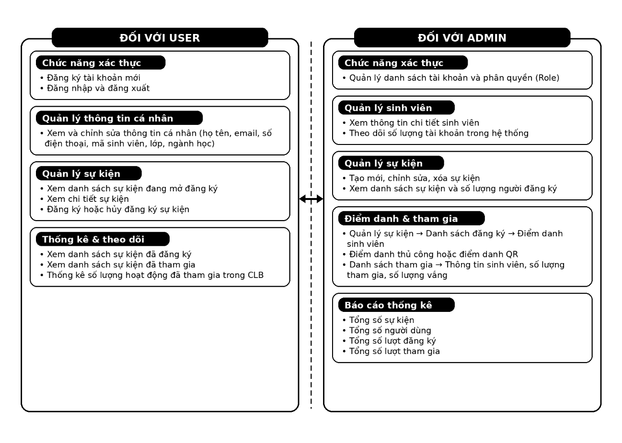

Hình 3.1 yêu cầu chức năng

Đối với ADMIN, hệ thống cần có chức năng quản lý tài khoản và phân quyền, cho phép quản trị danh sách tài khoản và gán vai trò (role) phù hợp. ADMIN phải có khả năng quản lý sinh viên, bao gồm xem thông tin chi tiết sinh viên và theo dõi số lượng tài khoản hiện có trong hệ thống.

Về vận hành hoạt động, ADMIN có chức năng quản lý sự kiện như tạo mới, chỉnh sửa, xóa sự kiện và xem danh sách sự kiện kèm số lượng người đăng ký. Đồng thời, hệ thống phải hỗ trợ điểm danh và quản lý tham gia, cho phép ADMIN truy cập danh sách đăng ký theo từng sự kiện để thực hiện điểm danh sinh viên bằng hình thức thủ công hoặc quét QR, và thống kê được số lượng tham gia/vắng mặt. Cuối cùng, ADMIN cần có tính năng báo cáo thống kê tổng quan gồm tổng số sự kiện, tổng số người dùng, tổng số lượt đăng ký và tổng số lượt tham gia để phục vụ theo dõi và đánh giá hoạt động của hệ thống.

#### Yêu cầu phi chức năng

Hệ thống cần đảm bảo hoạt động ổn định, tốc độ phản hồi nhanh và khả năng xử lý nhiều người dùng truy cập cùng lúc. Dữ liệu phải được cập nhật chính xác và đồng bộ theo thời gian thực thông qua Firestore. Về bảo mật, hệ thống phải đảm bảo chỉ người dùng hợp lệ mới được truy cập và các chức năng quản trị chỉ dành cho tài khoản Admin. Giao diện phải dễ sử dụng, thân thiện và phù hợp cho cả sinh viên lẫn quản trị viên. Đồng thời, hệ thống cần có khả năng mở rộng trong tương lai mà không ảnh hưởng đến hoạt động hiện tại và phải duy trì độ tin cậy cao khi triển khai trên Firebase Hosting.

### Kiến trúc hệ thống

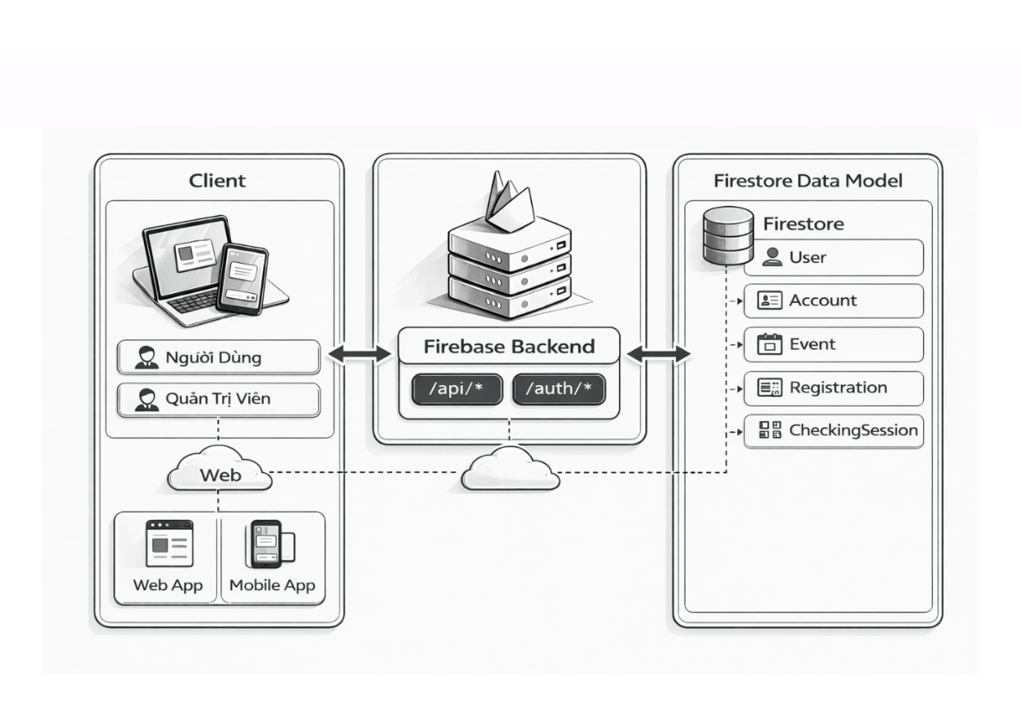

Hình 3.2 Kiến trúc hệ thống

Ở tầng Client, hệ thống có 2 nhóm đối tượng sử dụng là Người dùng và Quản trị viên. Hai nhóm này truy cập hệ thống thông qua Web App. Client gửi và nhận dữ liệu qua Internet để thực hiện các thao tác như đăng nhập, xem sự kiện, đăng ký tham gia, hoặc quản trị sự kiện.

Ở tầng Firebase Backend, backend đóng vai trò trung gian xử lý nghiệp vụ và bảo mật, cung cấp các endpoint chính như: xử lý logic nghiệp vụ: sự kiện, đăng ký, điểm danh, thống kê… và xử lý xác thực, đăng nhập và phiên người dùng. Tầng này kiểm tra quyền của người dùng trước khi cho phép thao tác dữ liệu.

Ở tầng dữ liệu Firestore, hệ thống lưu trữ dữ liệu theo các collection chính gồm: User, Account, Event, Registration, CheckingSession. Trong đó User và Account liên quan thông tin và tài khoản, Event lưu dữ liệu sự kiện, Registration lưu thông tin đăng ký tham gia của người dùng theo từng sự kiện, và CheckingSession phục vụ điểm danh và tham gia theo buổi hoặc theo phiên điểm danh.

### Thiết kế dữ liệu

#### Danh sách các collection

Bảng 3-1 Danh sách Collection

|  |  |  |
| --- | --- | --- |
| **Collection** | **Mô tả** | **Thuộc tính chính** |
| User | Gồm các thông tin chi tiết của sinh viên | IdUser, Mssv, UserName, Class, Gender, NumberPhone, Address |
| Account | Thông tin đăng nhập do Firebase Authentication quản lý | IdUser, Email, Password, Role, AtCreate |
| Event | Lưu thông tin các sự kiện do câu lạc bộ tổ chức | Eid, Title, Date, Time, Location, Description, Capacity, registeredCount, Organizer, Status |
| Registration | Thể hiện việc sinh viên đăng ký tham gia một sự kiện cụ thể | RegistrationId, userId, eventId, registeredAt, status |
| CheckingSession | Khi sinh viên quét mã QR thì xác nhận tham gia sự kiện | eventId, expMs, token, updatedAt |

#### Chi tiết các collection

Collection **user** {

IdUser: id người dùng

Mssv: Mã số sinh viên

UserName: họ tên

Class: lớp

Gender: giới tính

NumberPhone: số điện thoại

Address: địa chỉ

}

Collection **account** {

IdUser: id người dùng

Email: dùng email để đăng nhập

Password: Mật khẩu đăng nhập

Role: phân quyền

AtCreate: Thời gian tạo tài khoản

}

Collection **event** {

Eid: mã sự kiện

Title: tiêu đề sự kiện

Date: Ngày tổ chức

Time: thời gian

Location: địa điểm

Description: mô tả

Capacity: sức chứa

RegisteredCount: số lượng đã đăng ký

Organizer: tên ban tổ chức

Status: trạng thái sự kiện

}

Collection **Registration** {

RegistrationId: mã đăng ký

userId: mã người dùng

eventId: mã sự kiện

registeredAt: thời điểm đăng ký

status: trạng thái đăng ký

}

Collection **CheckingSession** {

eventId: mã sự kiện

expMs: thời gian hết hạn

token: mã xác thực tạm thời

updatedAt: thời gian quét mã

}

### Thiết kế xử lý

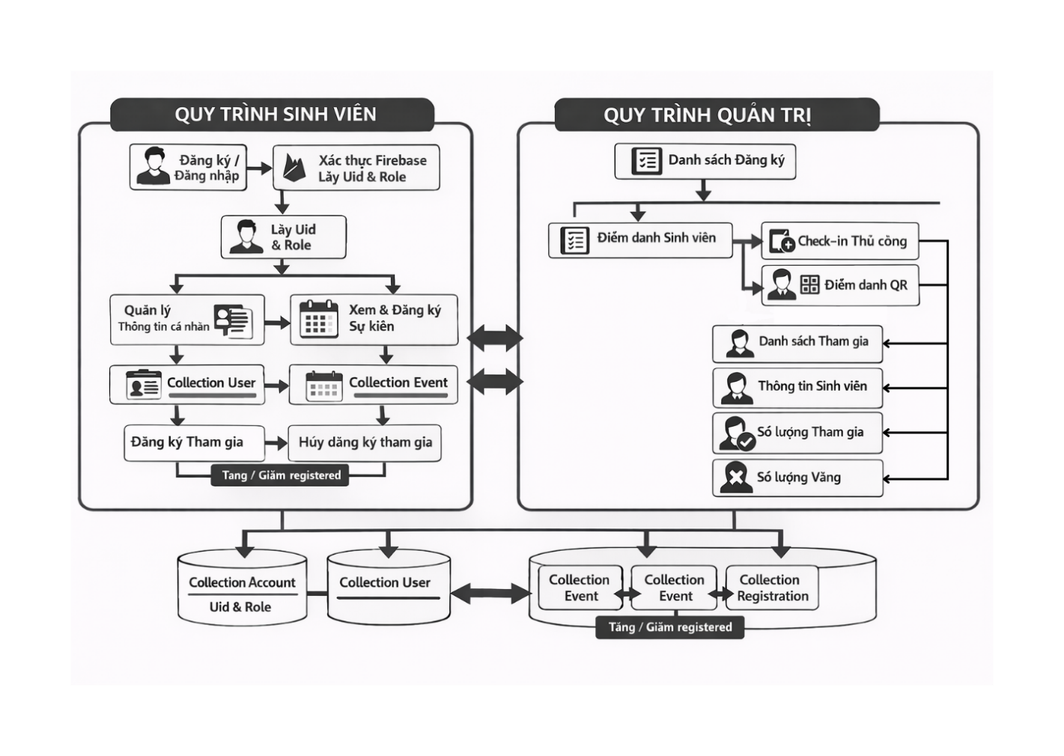

Hình 3.3 Thiết kế xử lý hệ thống

**Quy trình của Sinh viên** thực hiện Đăng ký và Đăng nhập và hệ thống dùng Firebase Authentication để xác thực. Sau khi xác thực thành công, hệ thống lấy UID và đồng thời truy xuất Role từ dữ liệu phục vụ phân quyền và hiển thị đúng chức năng.

Tiếp theo, sinh viên có thể Quản lý thông tin cá nhân. Khi người dùng xem và chỉnh sửa thông tin, hệ thống đọc và ghi vào Collection User.

Song song đó, sinh viên Xem và Đăng ký sự kiện. Danh sách và chi tiết sự kiện được lấy từ Collection Event. Khi sinh viên bấm Đăng ký tham gia, hệ thống tạo bản ghi đăng ký trong Collection Registration và đồng thời cập nhật số lượng đăng ký của sự kiện. Nếu sinh viên Hủy đăng ký, hệ thống xóa và đánh dấu hủy bản ghi ở Registration và cập nhật lại số lượng đăng kí.

**Quy trình của quản trị viên** bắt đầu từ việc truy cập danh sách đăng ký của từng sự kiện. Tại đây, hệ thống lấy dữ liệu từ phần đăng ký của sinh viên để hiển thị những người đã đăng ký tham gia, đồng thời cho phép quản trị viên theo dõi tổng quan số lượng đăng ký theo từng sự kiện. Sau khi có danh sách đăng ký, quản trị viên thực hiện điểm danh sinh viên. Hệ thống hỗ trợ hai hình thức điểm danh gồm check-in thủ công hoặc điểm danh bằng QR. Mục tiêu của bước này là xác định chính xác ai có mặt và ai vắng.

Khi quá trình điểm danh hoàn tất, hệ thống tạo ra danh sách tham gia. Danh sách này bao gồm thông tin chi tiết của sinh viên và trạng thái tham gia để quản trị viên dễ dàng kiểm soát, đối chiếu và tổng hợp kết quả theo từng sự kiện.

Cuối cùng, hệ thống tự tổng hợp và hiển thị các chỉ số thống kê cho quản trị viên như số lượng tham gia và số lượng vắng. Các số liệu này giúp quản trị viên đánh giá mức độ tham gia của sinh viên trong sự kiện và phục vụ cho việc báo cáo, theo dõi hoạt động của CLB.

### Thiết kế giao điện

#### Sơ đồ website

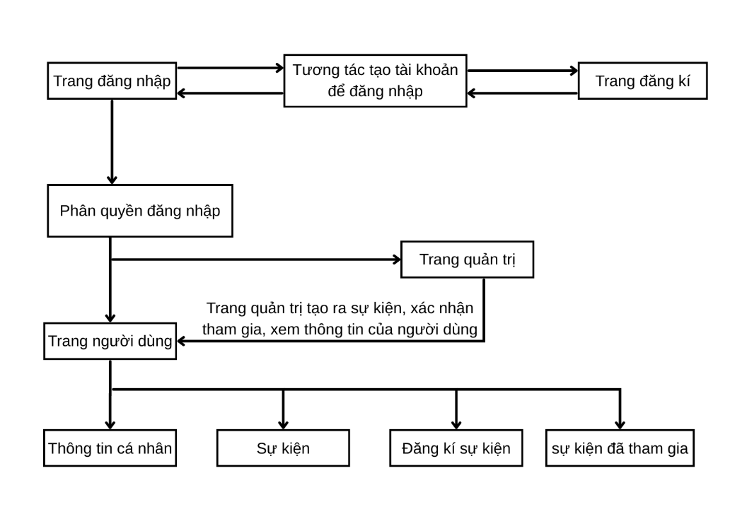

Hình 3.4 Sơ đồ chức năng hệ thống quản lý sự kiện

Hệ thống là một ứng dụng đăng ký và quản lý sự kiện: người dùng có thể tạo tài khoản và đăng ký, sau đó đăng nhập vào hệ thống. Khi đăng nhập xong, hệ thống sẽ phân quyền để điều hướng đúng chức năng: người dùng vào trang cá nhân để xem thông tin, xem danh sách sự kiện, đăng ký tham gia và xem các sự kiện đã tham gia; còn quản trị viên vào trang quản trị để tạo sự kiện, xác nhận người tham gia và xem thông tin người dùng.

#### Giao diện trang đăng nhập

Khi vào trang web thì sẽ hiện trang đăng nhập, trang đăng nhập liên kết đến trang đăng kí, trang người dùng, trang quản trị.

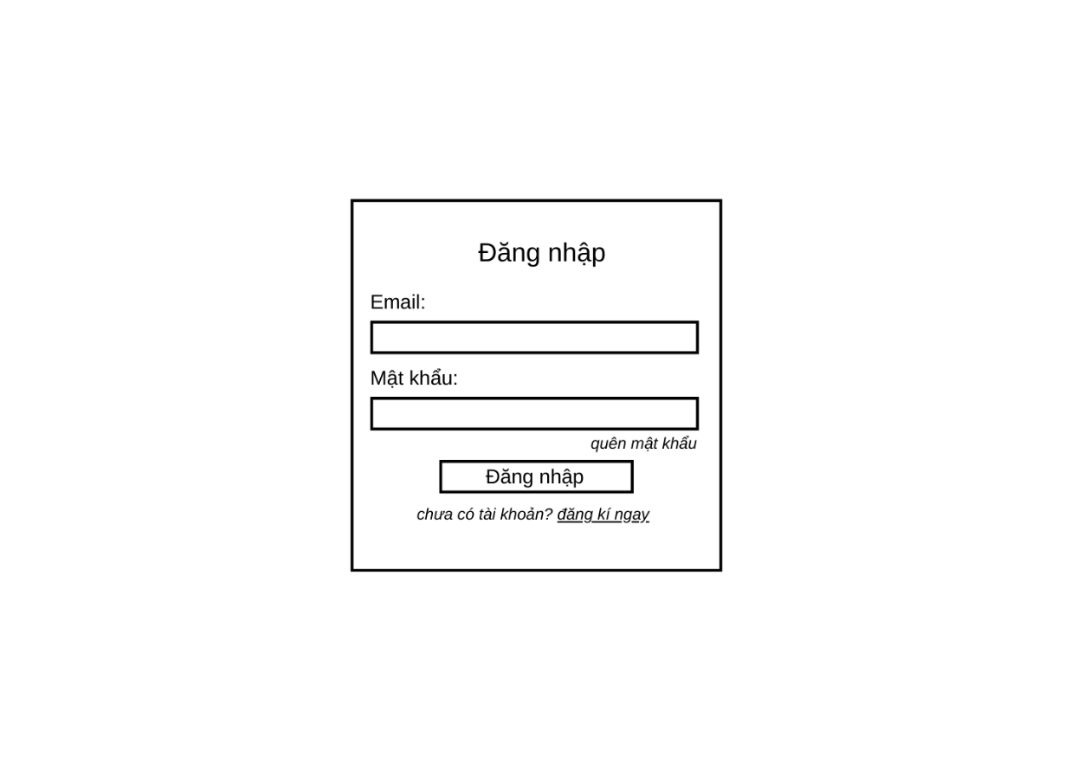

Hình 3.5 Phác thảo Trang đăng nhập

#### Trang đăng kí

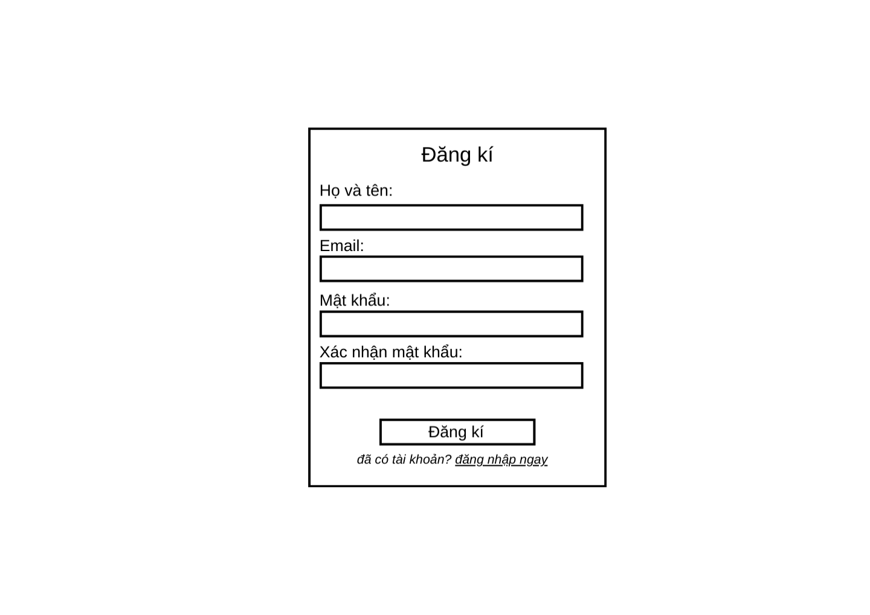

Hình 3.6 Phác thảo Trang đăng kí

Trang đăng kí phụ trách tạo tài khoản khi nhấn vào tạo tài khoản thì firebase Authentication tạo ra một collection account có chức năng lưu trữ email, uid để cho việc xác thực đăng nhập

#### Trang quản trị

**Tab tổng quan quản trị:** tổng quan của trang quản trị trong hệ thống sự kiện: hiển thị tiêu đề “Tổng quan hệ thống”, bên dưới có các ô thống kê nhanh để admin nắm số liệu tổng quan và phía dưới nữa là bảng danh sách sự kiện kèm các thông tin chính (ngày giờ, địa điểm, sức chứa, số đã đăng ký, trạng thái) và nút “Xem đăng ký” để xem và kiểm soát người tham gia từng sự kiện.

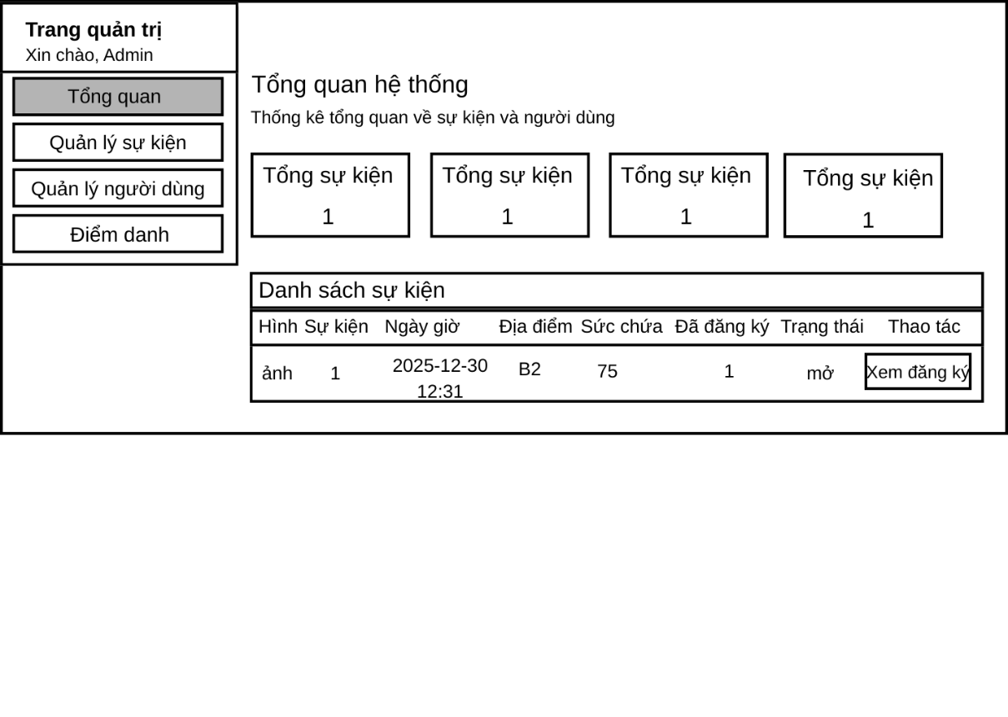

Hình 3.7 Phác thảo tab tổng quan quản trị

**Tab quản lý sự kiện:** quản lý sự kiện kèm số lượng sự kiện hiện có, có nút “Thêm sự kiện” để tạo sự kiện mới. Phía dưới là bảng danh sách sự kiện với các thông tin chính như hình, tên sự kiện, ngày giờ, địa điểm, sức chứa, số đã đăng ký, trạng thái (mở/đóng). Ở cột Thao tác, admin có thể bấm Sửa để cập nhật thông tin sự kiện hoặc Xóa để xoá sự kiện khỏi hệ thống.

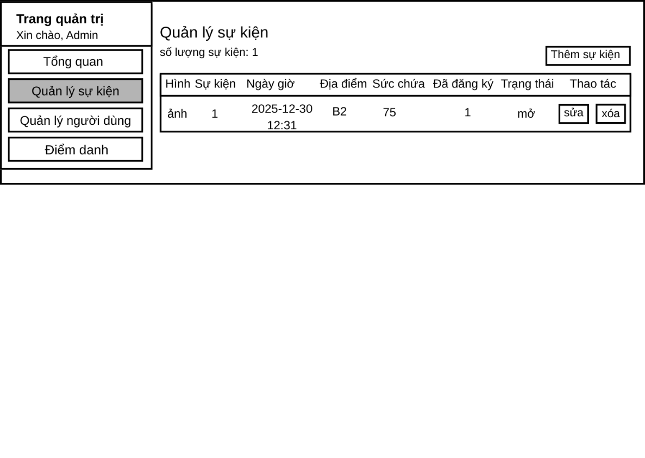

Hình 3.8 Phác thảo tab quản lý sự kiện

**Tab quản lý người dùng:** quản lý người dùng kèm số lượng người dùng hiện có. Ở góc phải có ô nhập và nút “Tìm” để admin tra cứu nhanh theo thông tin người dùng. Bên dưới là bảng danh sách người dùng, hiển thị các cột như tên, MSSV, lớp, và các thống kê liên quan đến sự kiện: đã đăng ký, đã tham gia, vắng. Cuối mỗi dòng có nút “xem” ở cột chi tiết để admin mở thông tin chi tiết của người đó xem được sinh viên đó đã tham gia sự kiện nào, đang đăng kí sự kiện nào, đã vắng sự kiện hay chưa.

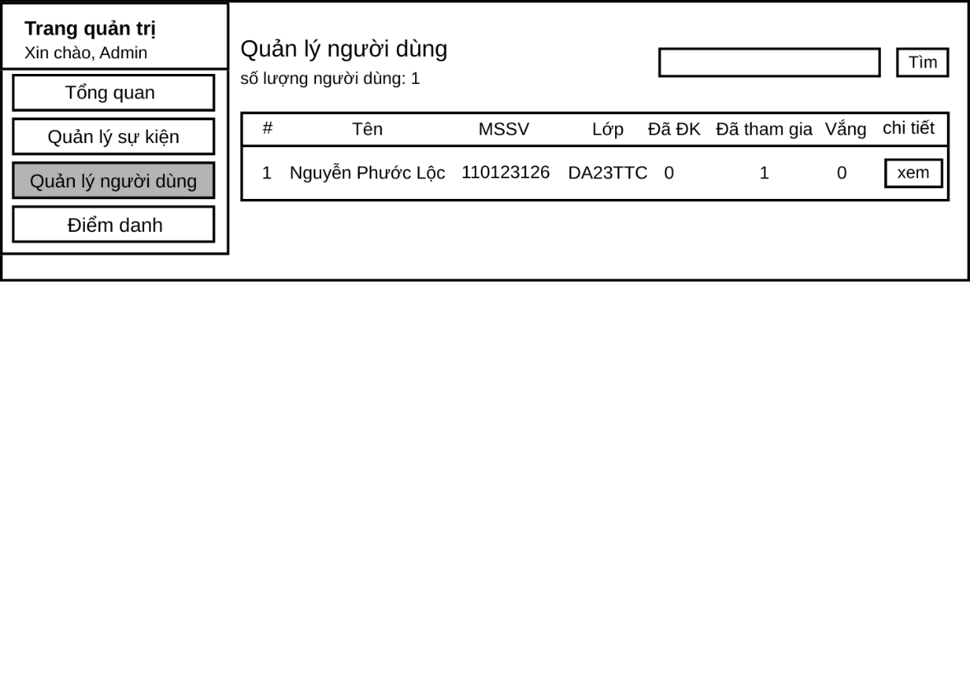

Hình 3.9 Phác thảo tab quản lý người dùng

**Tab điểm danh:** Điểm danh sự kiện dành cho Admin: admin chọn một sự kiện, hệ thống hiển thị danh sách người đăng ký theo từng dòng (tên, MSSV, lớp) và admin dùng các nút “tham gia” hoặc “vắng” để cập nhật trạng thái có mặt va không có mặt cho từng người.

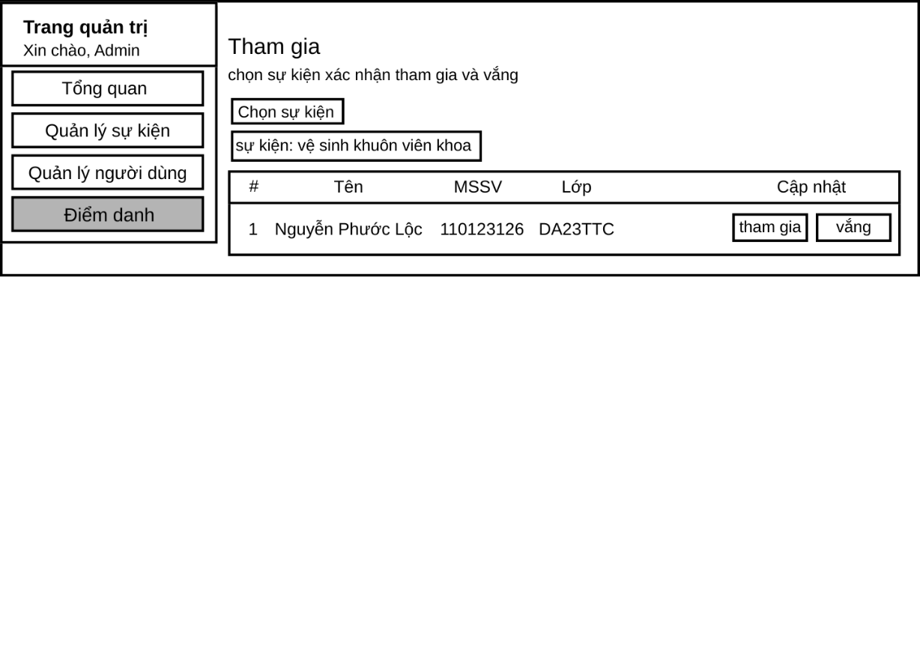

Hình 3.10 Phác thảo tab điểm danh

#### Trang người dùng

**Tab thông tin người dùng:** Hiển thị thông tin người dùng: MSSV, lớp, họ tên, tuổi, giới tính, địa chỉ, số điện thoại. Nút sửa các thông tin một cách tiện lợi.

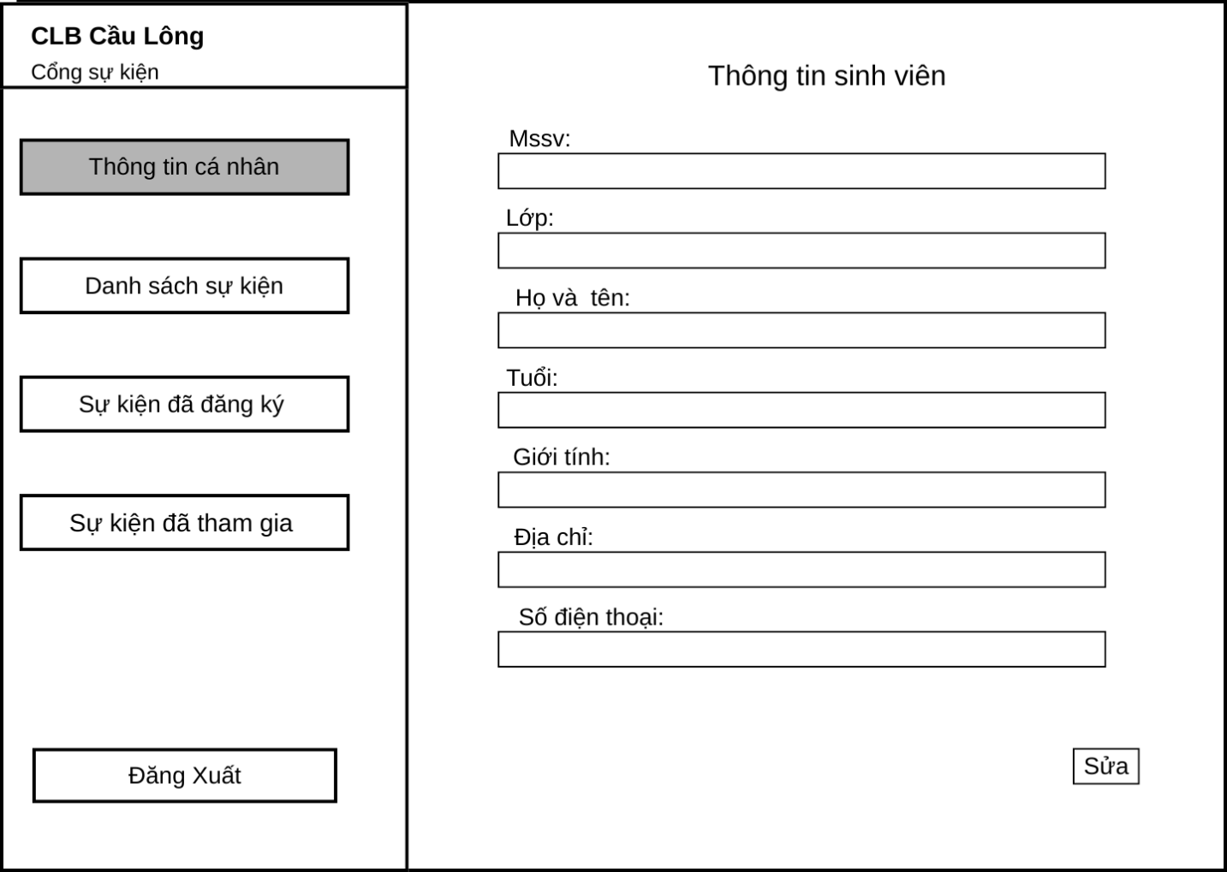

Hình 3.11 Phác thảo tab thông tin người dùng

**Tab danh sách sự kiện:** hiển thị các thẻ sự kiện dạng card: mỗi card có hình ảnh và các thông tin chính như tên, thời gian, địa điểm, sức chứa, số đã đăng ký, trạng thái. Ở cuối mỗi card có nút thao tác: nếu chưa tham gia thì hiện “Đăng ký”, còn đã đăng ký rồi thì hiện “Hủy đăng ký” để người dùng quản lý việc tham gia sự kiện.

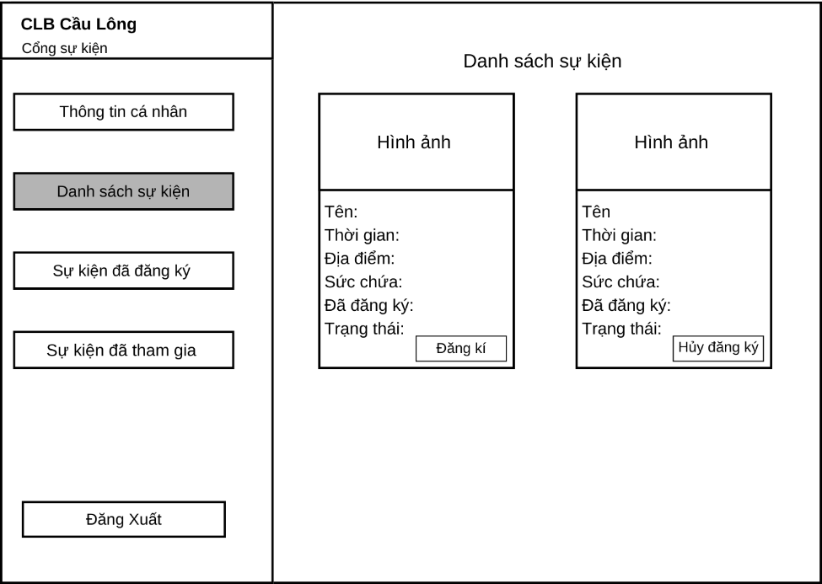

Hình 3.12 Phác thảo tab danh sách sự kiện

**Sự kiện đã đăng kí:** hiển thị danh sách các sự kiện mà người dùng đã đăng ký dưới dạng thẻ, mỗi thẻ có hình ảnh và các thông tin cơ bản như tên, thời gian, địa điểm, sức chứa, số đã đăng ký. Ở cuối thẻ có trạng thái và nút “Hủy đăng ký” để người dùng có thể hủy suất tham gia khi cần.

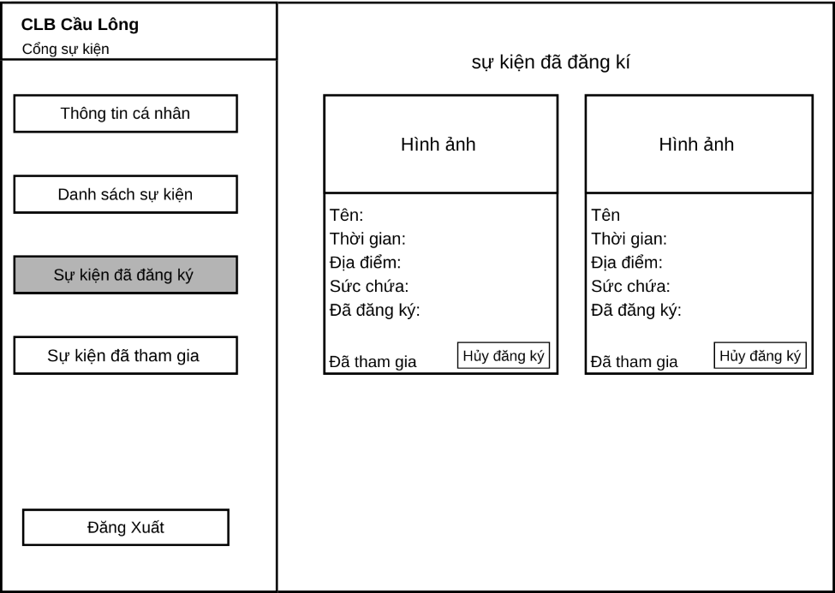

Hình 3.13 Phát thảo tab sự kiện đã đăng kí

**Tab sự kiện đã tham gia:** hiển thị danh sách các sự kiện người dùng đã tham gia dưới dạng thẻ, mỗi thẻ có hình ảnh và thông tin cơ bản như tên, thời gian, địa điểm. Ở góc có thống kê số sự kiện đã tham gia, và mỗi thẻ có nút “Tải minh chứng” để người dùng tải chứng minh đã tham gia

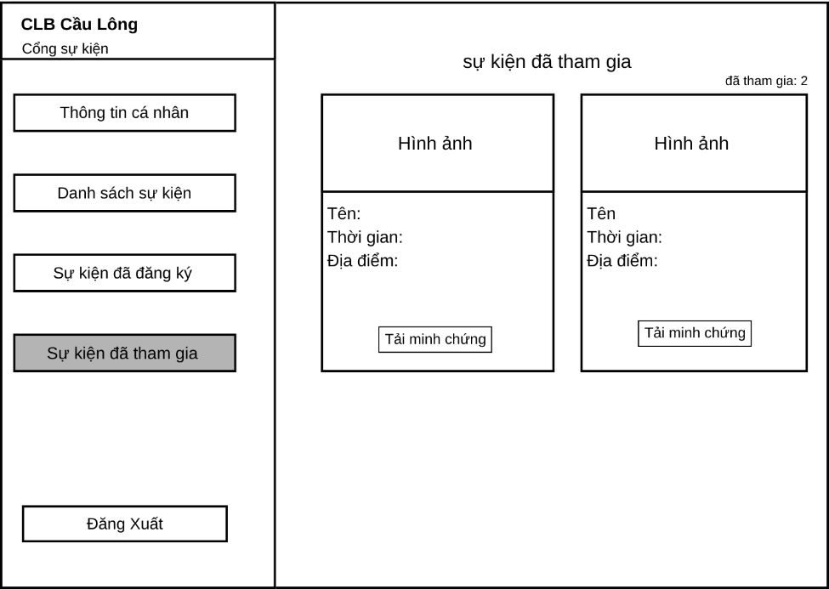

Hình 3.14 Tab sự kiện đã tham gia

# KẾT QUẢ NGHIÊN CỨU

## Dữ liệu thử nghiệm

Để kiểm thử và đánh giá hiệu quả hoạt động của hệ thống quản lý và đăng ký sự kiện CLB Cầu Lông, một bộ dữ liệu thử nghiệm đã được xây dựng và lưu trữ trên Firebase Firestore (kết hợp Firebase Authentication để quản lý tài khoản). Dữ liệu thử nghiệm được thiết kế bám sát mô hình dữ liệu đã trình bày ở chương trước, đồng thời đảm bảo bao phủ đầy đủ các chức năng chính của hệ thống như tạo sự kiện, đăng ký tham gia, hủy đăng ký, điểm danh và xuất PDF xác nhận tham gia.

### Dữ liệu tài khoản

Bảng tài khoản được tạo để phục vụ kiểm thử chức năng đăng nhập và phân quyền trong hệ thống quản lý sự kiện CLB Cầu Lông. Dữ liệu thử nghiệm trong bảng này bao gồm các trường: User_id, Họ tên, Mật khẩu, Email, ngày tạo tài khoản và Quyền (được mặc định 1 là tài khoản quản trị, 2 là tài khoản người dùng). Các bản ghi được thiết lập nhằm mô phỏng đầy đủ 2 nhóm người dùng chính của hệ thống là sinh viên và quản trị viên, đảm bảo kiểm tra được các chức năng như đăng nhập, xác thực tài khoản và kiểm soát quyền truy cập theo vai trò

|  |  |  |  |  |
| --- | --- | --- | --- | --- |
| **Uid** | **Email** | **Username** | **Role_id** | **CreatedAt** |
| CZOJUQA5pnTRF72yP5j67VZYGuh2 | phamminhnhut50@gnail.com | Phạm Minh Nhựt | 2 | December 24, 2025 at 1:46:13 PM |
| JcVFGDDlWXdhXvszoiUYpkHtOmH2 | azlocfc@gmail.com | Nguyễn Phước Lộc | 1 | December 24, 2025 at 1:28:20 PM |
| fdhf1hNRvPOVugV0oHvDMmthISf1 | qn811050@gmail.com | Trần Thị Thu Lan | 2 | December 24, 2025 at 1:21:09 PM |

### Dữ liệu bảng người dùng

Bảng này tạo ra dùng để lưu trữ các thông tin cá nhân của người dùng để câu lạc bộ có thể dễ dàng xem xét và lập danh sách minh chứng của các sự kiện mà sinh viên đã tham gia, đồng thời quản lý được số lượng thành viên của một nhóm, lớp tham gia câu lạc bộ.

|  |  |  |  |  |  |  |  |
| --- | --- | --- | --- | --- | --- | --- | --- |
| **Uid** | **MSSV** | **Họ tên** | **Lớp** | **Năm sinh** | **Giới tính** | **Địa chỉ** | **Số điện thoại** |
| CZOJUQA5pnTRF72yP5j67VZYGuh2 | 1101231252 | Phạm Minh Nhựt | DA23TTC | 2005 | Nam | Trà Vinh | 0901017304 |
| fdhf1hNRvPOVugV0oHvDMmthISf1 | 110123121 | Trần Thị Thu Lan | DA23TTC | 2005 | Nữ | Sóc trăng | 0358874187 |
| JcVFGDDlWXdhXvszoiUYpkHtOmH2 | 110123126 | Nguyễn Phước Lộc | DA23TTC | 2005 | Nam | Trà Vinh | 0384523269 |

### Dữ liệu bảng sự kiện

Bảng này tạo ra dùng để lưu trữ các thông tin sự kiện như: Eid, hình ảnh, tên sự kiện, thời gian, địa điểm, sức chứa, lượt đăng kí, trạng thái , mục đích giúp hiển thị cho sinh viên xem các sự kiện sắp diễn ra và giúp người quản trị dể dàng dễ dàng quản lý và thống kê sự kiện một cách hiện đại và nhanh chóng.

|  |  |  |  |  |  |  |  |
| --- | --- | --- | --- | --- | --- | --- | --- |
| **Eid** | **Hình ảnh** | **Tên sk** | **Thời gian** | **Địa điểm** | **Sức chứa** | **Lượt đăng kí** | **Trạng thái** |
| 3hn6b3Da0gkefdQzaN0B |  | THAM GIA "NGÀY HỘI HIẾN MÁU TÌNH NGUYỆN | 7:30  2026-01-18 | Chùa Long Khánh – Số 138/1 Bạch Đằng, K5, Phường Trà Vinh, TP. Vĩnh Long | 10 | 2 | Đang mở |
| DWvh6O4lFQGcEaBqznDX |  | TỔ CHỨC GIẢI CẦU LÔNG SINH VIÊN CHÀO MỪNG KỶ NIỆM 76 NĂM NGÀY TRUYỀN THỐNG HỌC SINH SINH VIÊN VÀ HỘI SINH VIÊN VIỆT NAM (09/01/1950 – 09/01/2026) | 01:30  2026-01-23 | Nhà thi đấu, Khu giảng dạy và tập luyện thể dục thể thao Trường Đại học Trà Vinh | 50 | 1 | Đang mở |
| F6DFvXa2TDDF3qTv4MgH |  | Tham gia Chương trình “Sự kiện Honda đồng hành” năm 2025 | 7:40  2025-12-28 | Trung tâm Văn hóa Trà Vinh | 30 | 2 | Đang mở |
| Q2tPyFJhO5jEkSRtyTEJ |  | THAM GIA CUỘC THI BƠI LỘI CHÀO MỪNG KỶ NIỆM 76 NĂM NGÀY TRUYỀN THỐNG HỌC SINH - SINH VIÊN VIỆT NAM VÀ HỘI SINH VIÊN VIỆT NAM (09/01/1950 - 09/01/2026). | 19:30 | Hồ Bơi Trung Ngọc | 20 | 2 | Đang mở |

### Dữ liệu đăng kí

Bảng này tạo ra nhằm mục dích lưu thời gian đăng kí, mã sự kiện, mã sinh viên, trạng thái đăng kí để người quản trị để dàng quản lý và kiểm tra

|  |  |  |  |
| --- | --- | --- | --- |
| **eventId** | **userId** | **Thời gian đăng kí** | **Trạng thái** |
| Q2tPyFJhO5jEkSRtyTEJ | CZOJUQA5pnTRF72yP5j67VZYGuh2 | December 27, 2025 at 7:30:08 PM | Đã đăng kí |
| 3hn6b3Da0gkefdQzaN0B | CZOJUQA5pnTRF72yP5j67VZYGuh2 | December 27, 2025 at 7:30:02 PM | Đã đăng kí |
| DWvh6O4lFQGcEaBqznDX | CZOJUQA5pnTRF72yP5j67VZYGuh2 | December 27, 2025 at 7:30:02 PM | Đã đăng kí |
| Q2tPyFJhO5jEkSRtyTEJ | fdhf1hNRvPOVugV0oHvDMmthISf1 | December 27, 2025 at 7:29:31 PM | Đã đăng kí |
| 3hn6b3Da0gkefdQzaN0B | fdhf1hNRvPOVugV0oHvDMmthISf1 | December 27, 2025 at 7:29:28 PM | Đã đăng kí |
| F6DFvXa2TDDF3qTv4MgH | CZOJUQA5pnTRF72yP5j67VZYGuh2 | December 27, 2025 at 7:30:11 PM | Đã đăng kí |
| F6DFvXa2TDDF3qTv4MgH | fdhf1hNRvPOVugV0oHvDMmthISf1 | December 27, 2025 at 7:29:33 PM | Đã đăng kí |

Bộ dữ liệu thử nghiệm này được sử dụng xuyên suốt quá trình chạy thử hệ thống nhằm kiểm tra tính đúng đắn và ổn định của các chức năng đã xây dựng.Kết quả thực nghiệm

### Môi trường thực nghiệm

Sau khi triển khai hệ thống quản lý sự kiện câu lạc bộ trên môi trường web, quá trình thực nghiệm được tiến hành dựa trên bộ dữ liệu thử nghiệm đã xây dựng nhằm đánh giá hoạt động tổng thể của hệ thống.

### Giao diện trang chủ hệ thống

Về giao điện trang web khi truy cập người dùng phải thực hiện thao tác đăng nhập và đăng kí để được vào trang chủ

Giao diện trang đăng nhập và đăng kí: cho phép sinh viên có thể đăng kí và đăng nhập tài khoản tham gia câu lạc bộ để xem các sự kiện đang diễn ra

|  |  |
| --- | --- |
| Hình 4.1 Trang đăng nhập | Hình 4.2 Trang đăng kí |

**Giao điện trang chủ người dùng:**

Giao diện tab Thông tin sinh viên của CLB Cầu lông được thiết kế tối giản và hiện đại với tông màu xanh dương chủ đạo trên nền trắng sạch sẽ. Phía trên cùng là thanh điều hướng chứa các mục quản lý sự kiện và nút đăng xuất, ngay dưới đó là biểu ngữ nổi bật chào mừng người dùng. Phần nội dung chính được trình bày trong một khung thẻ tập trung, hiển thị chi tiết các thông tin cá nhân như mã số sinh viên, lớp, họ tên và giới tính trong các ô nhập liệu màu xám nhạt, giúp người dùng dễ dàng theo dõi và quản lý hồ sơ cá nhân của mình.

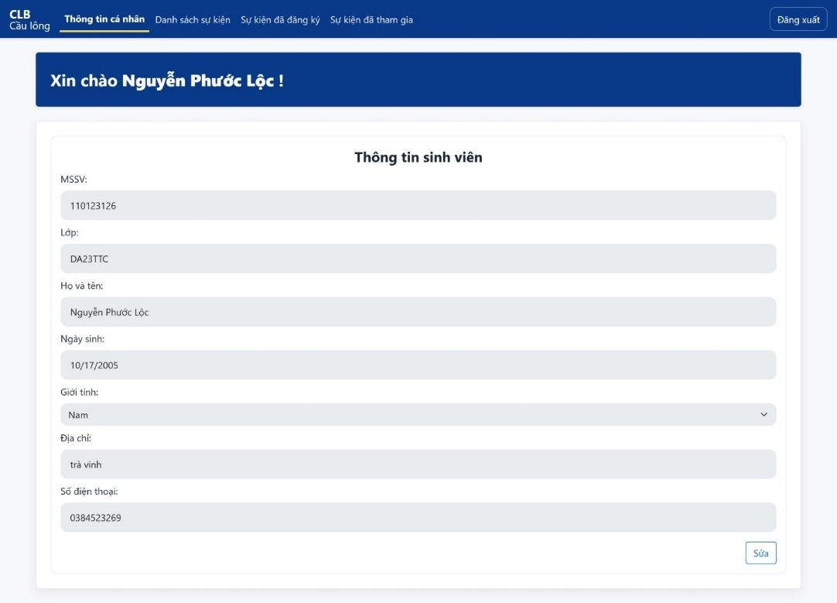

Hình 4.3 thông tin cá nhân

Nút sửa thông tin cá nhân: khi sinh viên nút sửa thì các dữ liệu sẽ được mở khóa giúp cho sinh viên có thể tương tác và sửa chữa các thông tin cần thiết vào đó

9

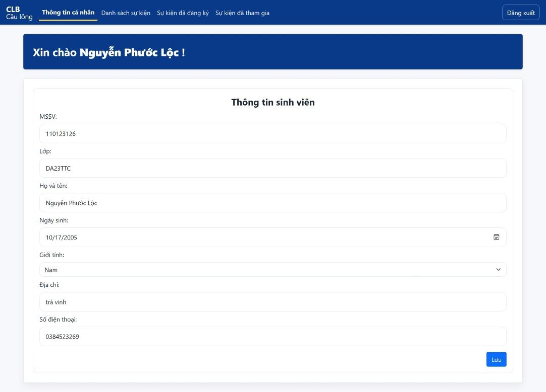

Hình 4.4 Sửa thông tin cá nhân

Giao diện tab danh sách sự kiện: sử dụng thanh điều hướng xanh đậm và biểu ngữ chào mừng người dùng ở phía trên. Phần nội dung chính hiển thị danh sách các hoạt động dưới dạng thẻ trực quan, trình bày rõ ràng hình ảnh đại diện, tiêu đề sự kiện và các thông tin chi tiết như thời gian, địa điểm, sức chứa cùng trạng thái đăng ký, giúp người dùng dễ dàng thao tác và nắm bắt các sự kiện sắp tới của câu lạc bộ.

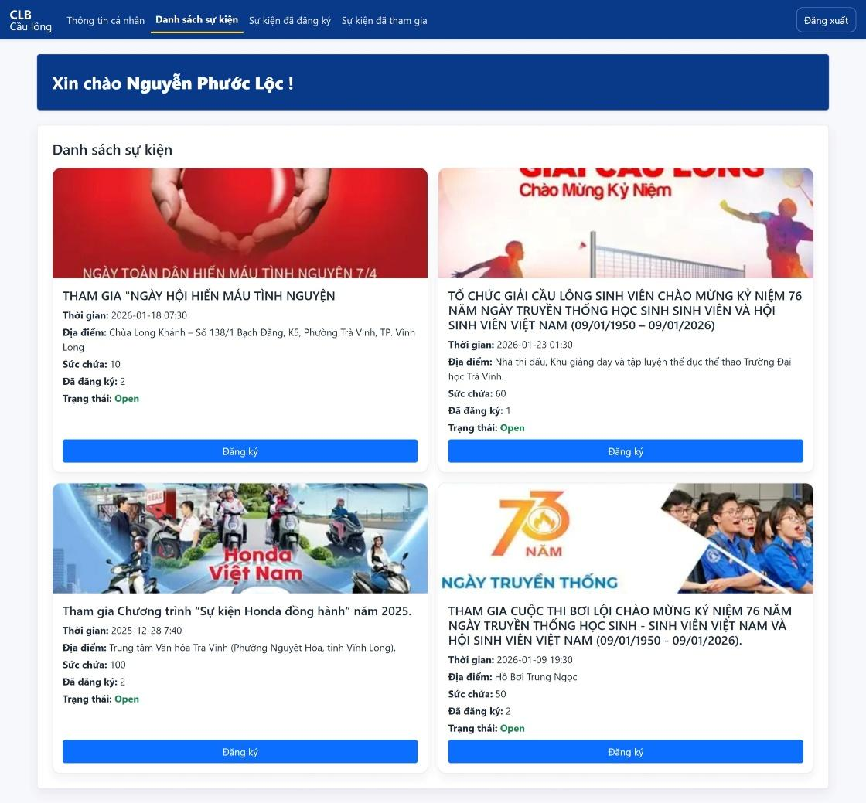

Hình 4.5 danh sách sự kiện

Giao điện tab đã đăng kí: được thiết kế đồng bộ với bố cục thẻ (card) trực quan, giúp người dùng dễ dàng theo dõi thông tin hoạt động của CLB. Trang tổng hợp các sự kiện mà sinh viên đã đăng kí. Mỗi sự kiện được trình bày gồm hình ảnh biểu trưng phía trên, theo sau là các chi tiết cụ thể như tên chương trình, thời gian, địa điểm, sức chứa và trạng thái tham gia. trang danh sách chung hiển thị nút "Đăng ký" màu xanh nổi bật cho các sự kiện mới, trong khi trang cá nhân tập trung vào nút "Hủy đăng ký" và hiển thị trạng thái phê duyệt như "Chưa xác nhận" để người dùng nắm bắt lộ trình tham gia của mình.

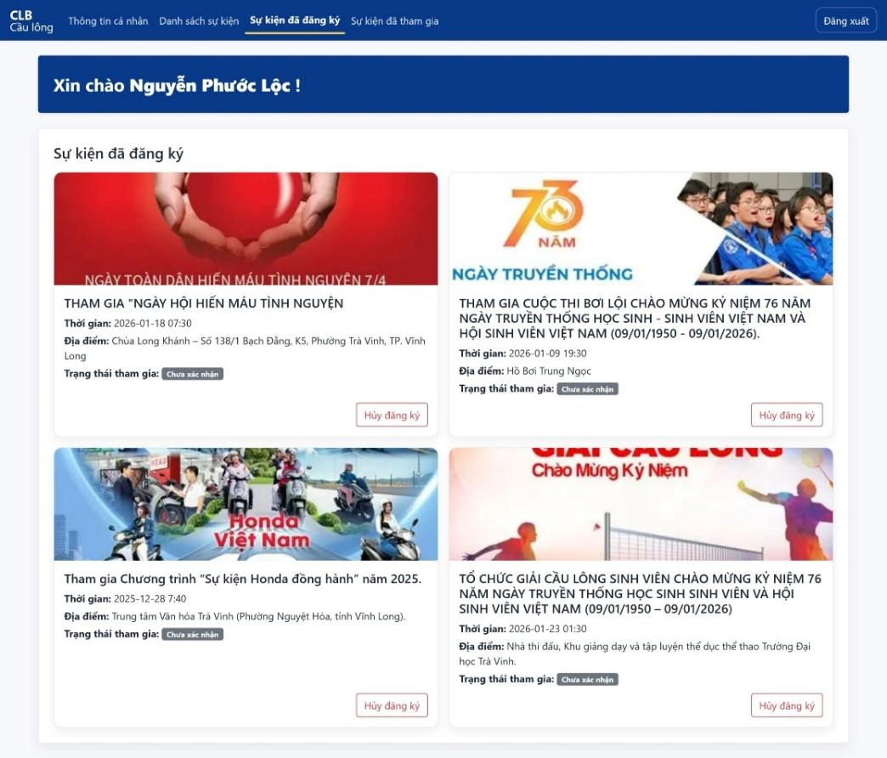

Hình 4.6 sự kiện đã đăng kí

Giao điện tab tham gia: đây là nơi tổng hợp sự kiện mà sinh viên đã tham gia được trưởng câu lạc bộ xác nhận và số lượng sự kiện đã tham gia, sinh viên có thể tải minh chứng về.

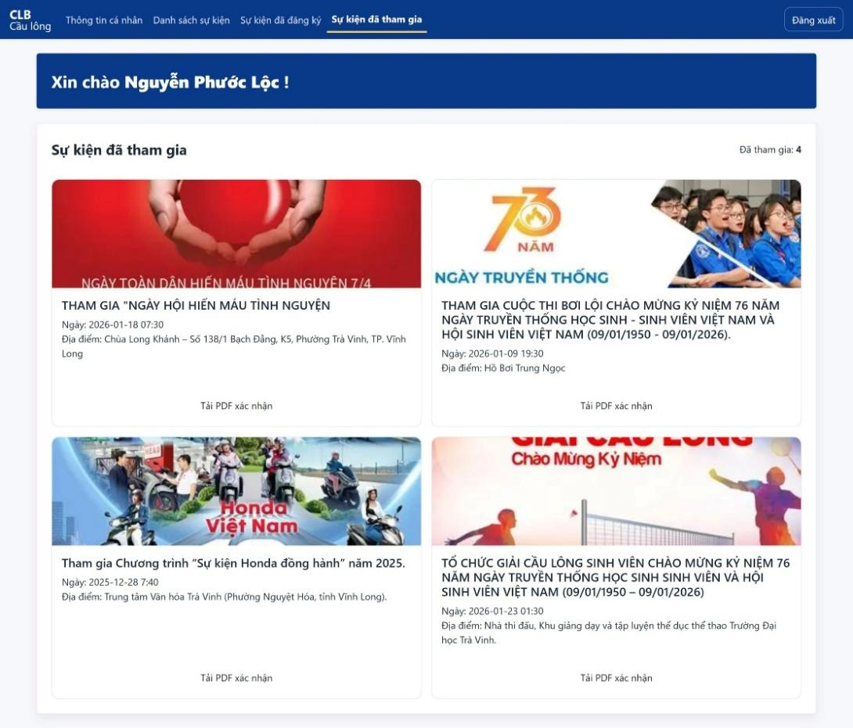

Hình 4.7 sự kiện đã tham gia

Giao diện quét QR: hiển thị camera cho phép sinh viên có thể thực hiện thao tác quét mã qr để xác nhận tham gia sự kiện

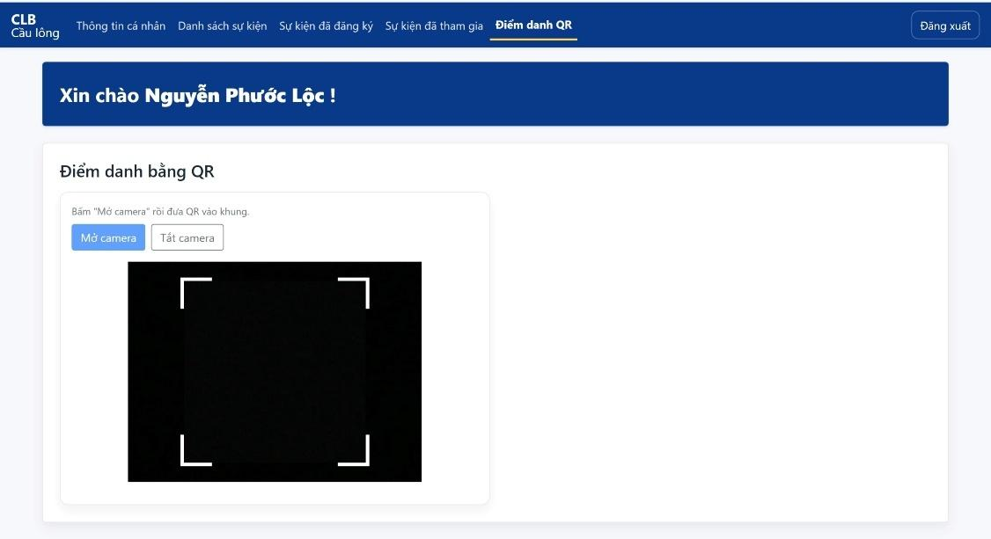

Hình 4.8 Quét QR xác nhận tham gia

**Trang quản trị viên:**

- Giao điện tổng quan: hiển thị một số thông tin về sinh viên như: số lượng thành viên, số sự kiện, sự kiên sinh viên đã tham gia, sự kiên đã đăng kí, bên cạnh đó còn hiển thị danh sách sự kiện và quản trị có thể xem những sinh viên đã đăng kí

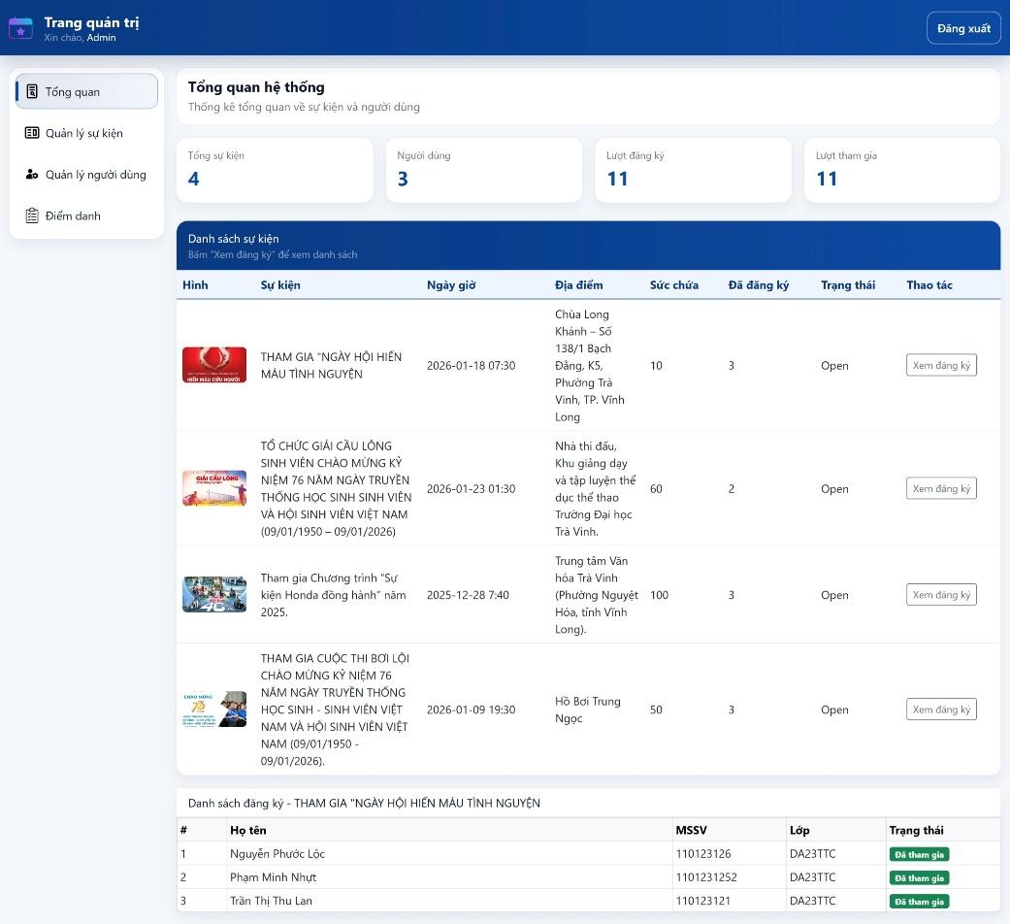

Hình 4.9 Tổng quan sự kiện

Giao điện quản lý sự kiện: hiển thị số lượng sự kiện đang diễn ra, có nút thêm sự kiện để quản trị viên có thêm mới sự kiện bằng cách nhập vào form, bên dưới có một danh sách sự kiện quản trị có thể thực hiện một số thao tác sửa và xóa sự kiện

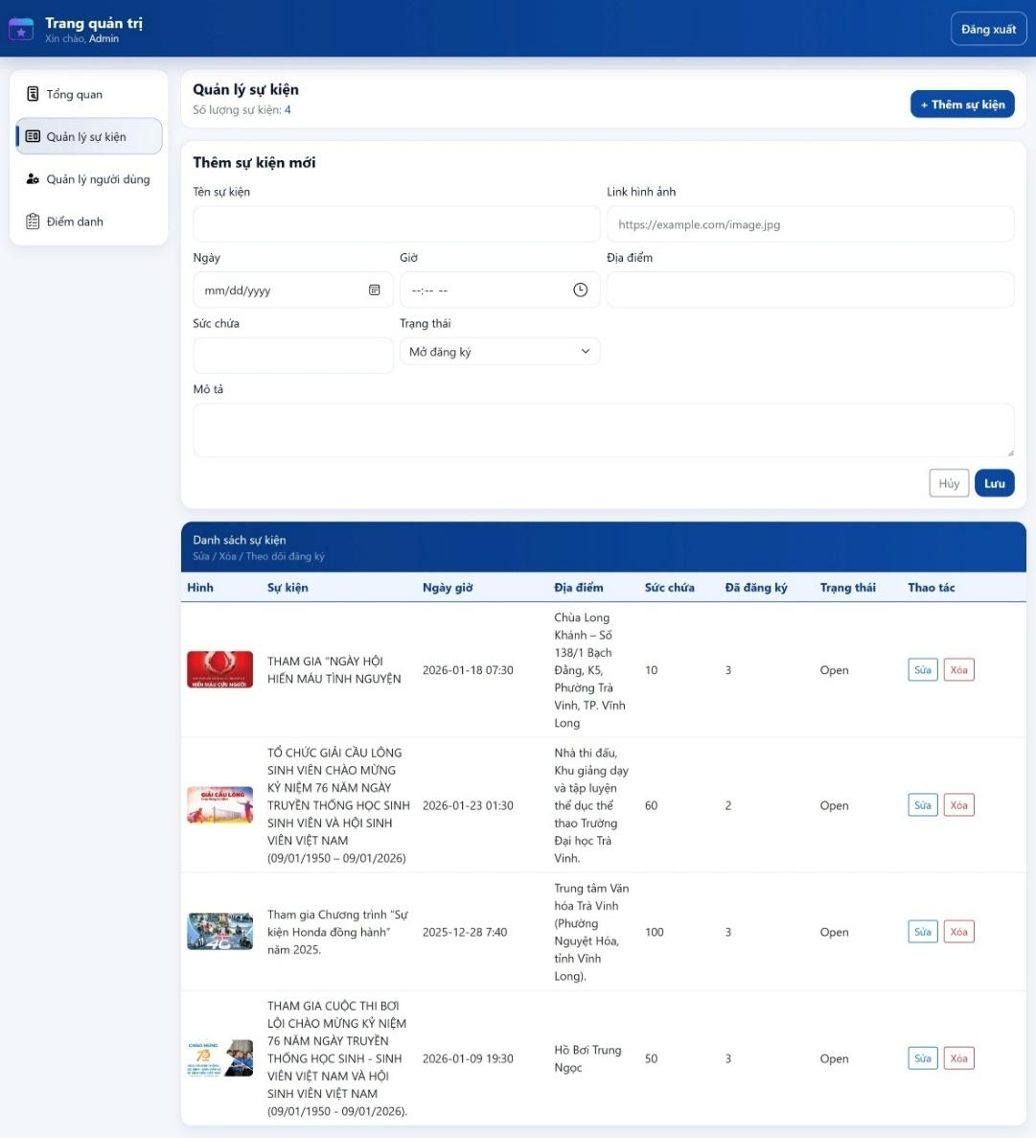

Hình 4.10 Quản lý sự kiện

Giao diện quản lý người dùng: hiển thị thông tin sinh viên như: mssv, họ và tên, lớp, sự kiện đã đăng kí, sự kiện đã tham gia, sự kiện đã vắng, nút xem chi tiết hiển thị các tên sự kiện trang này giúp người quản trị có thể nắm rỏ số lượng sự kiện mà sinh viên đóng góp cho câu lạc bộ đó là bước tiến để được tiến cử làm các vai trò quản lý sau này

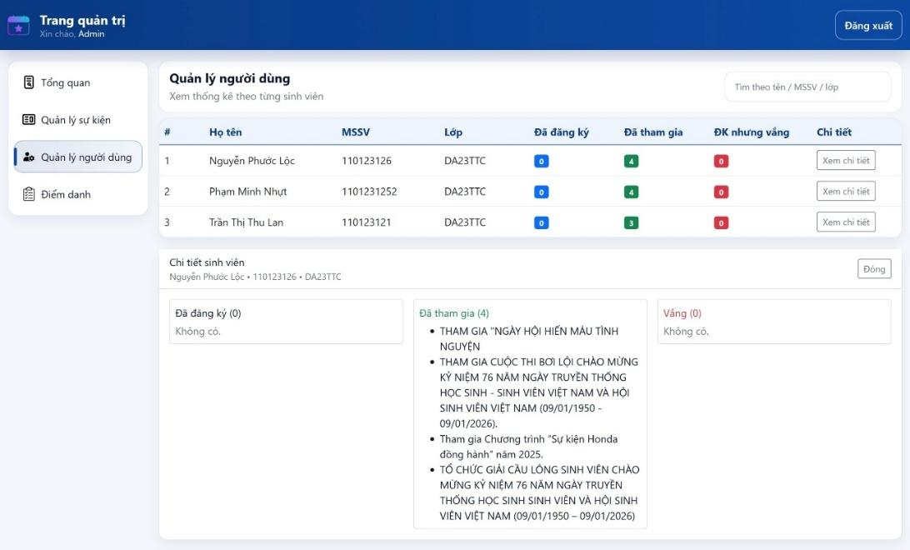

Hình 4.11 quản lý người dùng

Giao diện điểm danh đây mà nơi người quản trị có thể xác nhận tham gia cho sinh viên khi đã tham gia sự kiện, quản trị viện có thể chọn sự kiện mà sinh viên đã tham gia và xác nhận khi xác nhận xong quản trị viên có thể in danh sách xác nhận ra và tạo ra một mã QR động 20 giây tạo một mã mới giúp cho việc tham gia trở nên công bằng hơn.

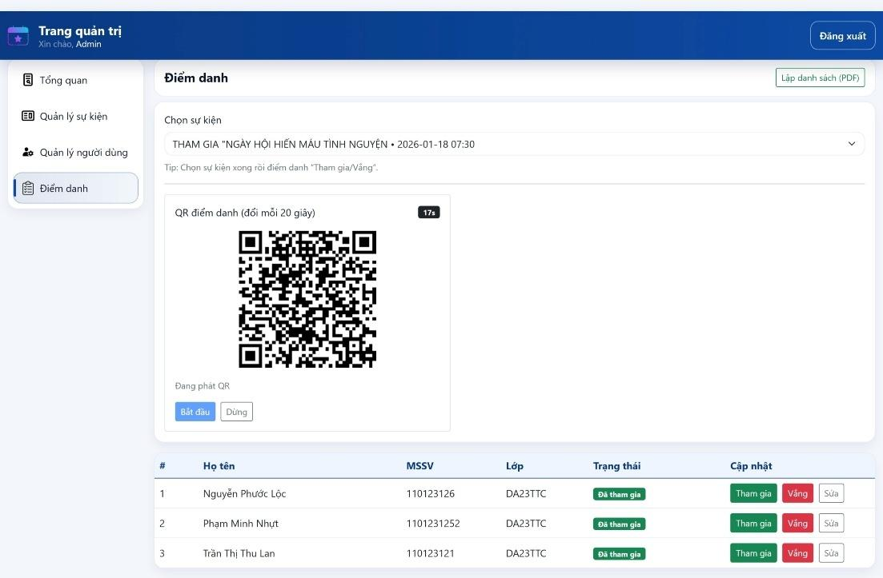

Hình 4.12 Điểm danh

Tổng hợp kết quả thực nghiệm cho thấy hệ thống đáp ứng đầy đủ các yêu cầu chức năng đã đề ra, vận hành ổn định và có khả năng hỗ trợ hiệu quả cho việc quản lý câu lạc bộ đồng thời giúp sinh viên dễ dàng tiếp cận đến câu lạc bộ hơn.

# KẾT LUẬN VÀ HƯỚNG PHÁT TRIỂN

## Kết quả đạt được

Đề tài: “Tìm hiểu và ứng dụng firebase trong quản lý sự kiện câu lạc bộ sinh viên” đã được triển khai và hoàn thành theo đúng mục tiêu nghiên cứu đề ra. Trong quá trình thực hiện, hệ thống đã được phân tích, thiết kế và xây dựng dựa trên mô hình kiến trúc 3 tầng, kết hợp với cơ sở dữ liệu Firestore của firebase nhằm đảm bảo tính khoa học và khả năng mở rộng.

Kết quả đạt được trang web đã đáp ứng đủ nhu cầu để quản lý câu lạc bộ với những chức năng cơ bản như: thêm sự kiện, sửa sự kiện, xóa sự kiện, quản lý số lượng sự kiện mà sinh viên đã đăng kí, tham gia, vắng, đồng thời quản lý được tổng số thành viên trong câu lạc bộ và giúp cho sinh viên không bỏ lỡ những sự kiện thú vị của câu lạc bộ.

Về giao diện thiết kế hiện đại dễ sử dụng và thao tác vì là trang web nên dễ tiếp cận đến sinh viện, giao diện trang đẹp mắt, tăng hiệu quả quản lý câu lạc bộ phía quản trị và giúp cho sinh viên dễ dàng tổng hợp minh chứng mà không lo để lạc.

Tuy hệ thống đã đáp ứng được các yêu cầu cơ bản của đề tài, nhưng do giới hạn về thời gian và phạm vi nghiên cứu, hệ thống vẫn còn một số hạn chế nhất định, đặc biệt là về mức độ hoàn thiện chức năng và khả năng mở rộng trong thực tế sử dụng.

## Hướng phát triển

Trong thời gian tới, hệ thống “quản lý sự kiện câu lạc bộ” sẽ thông ngừng phát triển các tính năng khác để phục vụ nhu cầu cho sinh viên một cách hiệu quả và tối ưu nhất.

Dự kiến hệ thống sẽ cập nhật thêm các tính năng như tin tức, các thành viên chủ chốt liên hệ và giải đáp thắt mắc cho sinh viên

mở rộng thành hệ thống quản lý sự kiện hoàn chỉnh, thân thiện và dễ sử dụng hơn. tích hợp thông báo tự động qua email hoặc ứng dụng khi có sự kiện mới hay thay đổi lịch, Ngoài ra, hệ thống có thể phát triển thêm chức năng thống kê, biểu đồ báo cáo, xuất dữ liệu đa định dạng và tối ưu giao diện trên thiết bị di động, nhằm đáp ứng nhu cầu quản lý sự kiện quy mô lớn và sử dụng lâu dài trong môi trường nhà trường hoặc tổ chức.

Ngoài ra, câu lạc bộ có thể tạo thêm trang bán sản phẩm của câu lạc bộ nhằm lấy khoản dư để quyên góp ủng hộ người nghèo hoặc các sự kiện khác, tạo trang tìm đồ thất lạc giúp cho sinh viên có thể lấy lại đồ đã mất, trang việc làm giúp cho sinh viên có thể trang trải một phần phí sinh hoạt.

**TÀI LIỆU THAM KHẢO**

[1] H. Nguyễn, “Website là gì? Khái niệm và cấu tạo của website phổ biến.” Nov. 10, 2025. Accessed: Jan. 01, 2026. [Online]. Available: https://vietnix.vn/website-la-gi/

[2] VinaHost, “[2026] Web tĩnh là gì | Web động là gì | So sánh Web động & tĩnh.” Accessed: Jan. 01, 2026. [Online]. Available: https://vinahost.vn/web-tinh-la-gi/

[3] FPT Cloud, “Client Server là gì? Tìm hiểu mô hình Client Server từ A – Z.” Accessed: Jan. 01, 2026. [Online]. Available: https://fptcloud.com/client-server/

[4] Ban biên tập TopDev, “Mô hình 3 lớp (three-layer) có gì hay?” TopDev. Accessed: Jan. 01, 2026. [Online]. Available: https://topdev.vn/blog/mo-hinh-3-lop-la-gi/

[5] T. T. Hằng, “[2026] Giao thức HTTP và HTTPS khác nhau ở những điểm nào?” Dec. 01, 2025. Accessed: Jan. 01, 2026. [Online]. Available: https://vinahost.vn/http-va-https/

[6] WHATWG, “HTML Living Standard.” 2024. [Online]. Available: https://html.spec.whatwg.org

[7] Microsoft Bing, “css - Search.” Microsoft. Accessed: Jan. 01, 2026. [Online]. Available: https://www.bing.com/search?q=css&qs=AS&pq=css&sc=12-3&cvid=001EEE97407B4955B20B706D7B95B5B2&FORM=QBRE&sp=1&ghc=1&lq=0

[8] Microsoft Bing, “js - Search.” Microsoft. Accessed: Jan. 01, 2026. [Online]. Available: https://www.bing.com/search?q=js&qs=n&form=QBRE&sp=-1&ghc=1&lq=0&pq=js&sc=12-2&sk=&cvid=24CD64EACCA14573869ADFBC325A14D4

[9] Google LLC, “Firebase Documentation.” 2024. [Online]. Available: https://firebase.google.com/docs

[10] Google LLC, “Firebase Architecture Overview.” 2024. [Online]. Available: https://firebase.google.com/docs/projects/learn-more/architecture

[11] Google LLC, “Firebase Realtime Database Documentation.” 2024. [Online]. Available: https://firebase.google.com/docs/database

[12] Bootstrap Team, “Bootstrap 5 Documentation.” 2024. [Online]. Available: https://getbootstrap.com/docs/5.3/getting-started/introduction/

[13] Bootstrap Team, “Bootstrap 5 Grid System.” 2024. [Online]. Available: https://getbootstrap.com/docs/5.3/layout/grid/

[14] Ban biên tập TopDev, “Session là gì? Hiểu rõ Session và Cookie.” TopDev. Accessed: Jan. 01, 2026. [Online]. Available: https://topdev.vn/blog/session-la-gi-cookie-la-gi/